**BỘ GIÁO DỤC VÀ ĐÀO TẠO**

**TRƯỜNG ĐẠI HỌC NGOẠI NGỮ - TIN HỌC TP.HCM**

**KHOA CÔNG NGHỆ THÔNG TIN**



**ĐỒ ÁN PHẦN MỀM**

**QUẢN LÝ KHÁCH SẠN**

**MÔ HÌNH ASP.NET MVC**

**GIẢNG VIÊN HƯỚNG DẪN: Ths. Lý Đoàn Duy Khánh**

**SINH VIÊN THỰC HIỆN:**

**Nguyễn Văn Đức Tính 19DH110978**

**Phạm Lê Anh Tú 19DH110617**

**Đặng Kiệt Thông 19DH110477**

**TP.HỒ CHÍ MINH - 2022**

**BỘ GIÁO DỤC VÀ ĐÀO TẠO**

**TRƯỜNG ĐẠI HỌC NGOẠI NGỮ - TIN HỌC TP.HCM**

**KHOA CÔNG NGHỆ THÔNG TIN**



**ĐỒ ÁN PHẦN MỀM**

**QUẢN LÝ KHÁCH SẠN**

**MÔ HÌNH ASP.NET MVC**

**GIẢNG VIÊN HƯỚNG DẪN: Ths. Lý Đoàn Duy Khánh**

**SINH VIÊN THỰC HIỆN:**

**Nguyễn Văn Đức Tính 19DH110978**

**Phạm Lê Anh Tú 19DH110617**

**Đặng Kiệt Thông 19DH110477**

**TP.HỒ CHÍ MINH - 2022**

**LỜI CẢM ƠN**

Em xin gửi lời cảm ơn chân thành và sâu sắc nhất đến tất cả thầy cô trường đại học Đại Học Ngoại Ngữ - Tin Học TP. Hồ Chí Minh nói chung và các thầy cô trong khoa Công Nghệ Thông Tin nói riêng đã tận tình giảng dạy, truyền đạt những kiến thức và kinh nghiêm quý báu cho chúng em trong suốt quá trình học tập tại trường.

Trong suốt thời gian em làm bài báo cáo **Đề Tài Môn Đồ Án Phần Mềm**, em xin gửi lời cảm ơn chân thành và sâu sắc đến thầy **Ths. Lý Đoàn Duy Khánh**, người thầy đã hết lòng giúp đỡ và theo sát em trong suốt quá trình thực hiện bài đề tài đồ án phần mềm này, chỉ ra cho hướng đi để em có thể hoàn thành tốt nhất bài báo cáo đề tài đồ án phần mềm này đúng thời hạn quy định.

Trong quá trình thực hiện đề tài **Môn Đồ Án Phần Mềm**, dù em đã cố gắng hoàn thiện đề tài một cách tốt nhất nhưng do thời gian và kiến thức còn hạn chế nên sẽ không tránh khỏi những thiếu sót nhất định, rất mong nhận được sự cảm thông, chia sẽ đến từ những đóng góp ý chân thành từ quý thầy cô khoa Công Nghệ Thông Tin.

Sau cùng em xin gửi lời cảm ơn đến tất cả các bạn đã tham gia đóng góp ý kiến và giúp đỡ em trong suốt quá trình thực hiện **Đề Tài Môn Đồ Án Phần Mềm.**

Em xin chân thành cảm ơn tất cả mọi người!

*TP. Hồ Chí Minh, ngày 26 tháng 5 năm 2022*

**MỤC LỤC**

Chương 1 Giới thiệu chung 1

1.1 Giới thiệu về đề tài 1

Chương 2 Tổng quan về ASP.NET MVC 3

2.1 Giới thiệu về ASP.NET 3

2.2 ASP là gì? 5

2.3 Sự khác nhau giữa ASP.NET VÀ ASP 5

2.4 Công cụ, phần mềm hổ trợ 6

2.5 Sự thay đổi cơ bản 7

Chương 3 Phân tích thiết kế hệ thống 8

3.1 Sơ đồ chức năng của hệ thống 8

3.2 Đặc tả hệ thống 9

3.3 Đối tượng người dùng hệ thống 9

3.4 Giả định 9

3.5 Phạm vi hệ thống 10

3.6 Các actor và use case 11

3.7 Đặc tả Use case 14

3.8 Sequence diagram 39

3.9 State machine diagram 43

3.10 Activity diagram 44

3.11 Class diagram 52

3.12 Sơ đồ ERD 53

3.13 Database Diagram 59

Chương 4 Giao diện chương trình 60

4.1 Giao diện đăng ký 60

4.2 Giao diện đăng nhập 61

4.3 Giao diện phía người quản lý 62

4.4 Giao diện home phía khách hàng 62

4.5 Giao diện xem phòng 63

4.6 Giao diện đặt phòng 63

4.7 Giao diện thành viên 64

4.8 Giao diện quản lý phòng 65

4.9 Giao diện quản lý đặt phòng 65

4.10 Giao diện quản lý trả phòng, gia hạn, đổi phòng 66

4.11 Giao diện quản lý gọi dịch vụ 66

4.12 Giao diện quản lý danh sách hóa đơn 67

4.13 Giao diện thống kê 67

4.14 Giao diện quản lý phiếu đặt phòng 68

4.15 Giao diện quản lý nhân viên 68

4.16 Giao diện quản lý khách hàng 69

4.17 Giao diện thiết lập dịch vụ 69

4.18 Giao diện thiết lập phòng 70

4.19 Giao diện thiết lập loại phòng 70

4.20 Giao diện thiết lập tầng 71

Chương 5 Code các chức năng ứng dụng 71

5.1 Model và CSDL 71

5.2 Đăng nhập 80

5.3 Tìm phòng trống trong khoảng ngày 81

5.4 Lấy danh sách hoá đơn và tính tổng tiền đã thu 81

5.5 Lấy danh sách hoá đơn theo ngày 82

5.6 Xác nhận gọi dịch vụ 83

5.7 Tự động huỷ phiếu đặt phòng khi hết hạn 84

Chương 6 Kết luận 84

6.1 Các tính năng hoàn thành 84

6.2 Các tính năng chưa thực hiện 85

6.3 Tính năng mở rộng 85

6.4 Phân công công việc 85

Chương 7 Tài liệu tham khảo 85

**DANH MỤC HÌNH ẢNH**

Hình 1 Visual studio 2019 6

Hình 2 Sql server Mangement Studio 18 7

Hình 3 Chức năng khách hàng 8

Hình 4 Chức năng của quản trị viên 9

Hình 5 Use case khách hàng 11

Hình 6 Use case quản trị viên 12

Hình 7 Use case quản lý 13

Hình 8 Use case nhân viên 14

Hình 9 sequence diagram đăng ký 39

Hình 10 Sequence diagram đăng nhập 40

Hình 11 Sequence diagram đặt phòn 41

Hình 12 Sequence diagram gọi dịch vụ 42

Hình 13 State machine diagram cho đối tượng phòng 43

Hình 14 State machine diagram cho hóa đơn 43

Hình 15 State machine diagram cho đối tượng ưu đãi 43

Hình 16 Activity diagram đăng nhập 44

Hình 17 Activity diagram Quy Trình Đăng ký 45

Hình 18 Activity diagram đặt phòng 46

Hình 19 Activity diagram tra cứu 47

Hình 20 Activity diagram thêm phòng 48

Hình 21 Activity diagram xóa/sửa phòng 49

Hình 22 Activity diagram quy trình thu chi 50

Hình 23 Activity diagram trả/ gia hạn phòng 51

Hình 24 Class diagram 52

Hình 25 ERD 53

Hình 26 Database Diagram 59

Hình 27 Giao diện đăng ký 60

Hình 28 Giao diện đăng nhập 61

Hình 29 Giao diện phía người quản lý 62

Hình 30 Giao diện phía khách hàng 62

Hình 31Giao diện xem phòng 63

Hình 32 Giao diện đặt phòng 63

Hình 33 Giao diện thành viên 64

Hình 34 Giao diện quản lý phòng 65

Hình 35 Giao diện quản lý đặt phòn 65

Hình 36 Giao diện quản lý trả phòng, gia hạn, đổi phòng 66

Hình 37 Giao diện quản lý gọi dịch vụ 66

Hình 38 Giao diện quản lý danh sách hóa đơn 67

Hình 39 Giao diện thống kê 67

Hình 40 Giao diện quản lý phiếu đặt phòng 68

Hình 41 Giao diện quản lý nhân viên 68

Hình 42 Giao diện quản lý khách hàng 69

Hình 43 Giao diện thiết lập dịch vụ 69

Hình 44 Giao diện thiết lập phòn 70

Hình 45 Giao diện thiết lập loại phòng 70

Hình 46 Giao diện thiết lập tầng 71

Hình 47 Code tạo model phòng 71

Hình 48 Code tạo model chức vụ 72

Hình 49 Code tạo model dịch vụ 72

Hình 50 Code tạo model tình trạng hóa đơn 73

Hình 51 Code tạo model tình trang phiếu đặt phòng 73

Hình 52 Code tạo model phiếu đặt phòng 74

Hình 53 Code tạo model tầng 75

Hình 54 Code tạo model nhân viên 75

Hình 55 Code tạo model loại phòng 76

Hình 56 Code tạo model khách hàng 77

Hình 57 Code tạo model hóa đơn 78

Hình 58 Code tạo model dịch vụ đã đặt 79

Hình 59 Cơ sở dữ liệu 80

Hình 60 Code đăng nhập 80

Hình 61 Code tìm phòng trống trong khoảng ngày 81

Hình 62 Code danh sách hoá đơn và tính tổng tiền đã thu 81

Hình 63 Code danh sách hoá đơn theo ngày 82

Hình 64 Code xác nhận gọi dịch vụ 83

Hình 65 Code tự động huỷ phiếu đặt phòng khi hết hạn 84

**DANH MỤC BẢNG BIỂU**

Bảng 1 Tra cứu phòng 15

Bảng 2 Đặt phòng 16

Bảng 3 Đặt dịch vụ 17

Bảng 4 Hủy đặt phòng 18

Bảng 5 Thanh toán hóa đơn 18

Bảng 6 Nhập ưu đãi 19

Bảng 7 Chỉnh sửa thông tin 20

Bảng 8 Đăng ký thông tin 20

Bảng 9 Đăng nhập 21

Bảng 10 Cập nhật thông tin đặt phòng 22

Bảng 11 Xác nhận check in / check out 22

Bảng 12 Xác nhận thanh toán 23

Bảng 13 Tra cứu lịch sử đặt phòng 24

Bảng 14 In hóa đơn 25

Bảng 15 Thêm phòng 25

Bảng 16 Cập nhật phòng 26

Bảng 17 Tra cứu loại phòng 27

Bảng 18 Thêm loại phòng 27

Bảng 19 Cập nhật loại phòng 28

Bảng 20 Xóa loại phòng 29

Bảng 21 Thêm dịch vụ 29

Bảng 22 Cập nhật dịch vụ 30

Bảng 23 Xóa dịch vụ 30

Bảng 24 Tra cứu ưu đãi 31

Bảng 25 Cập nhật ưu đãi 32

Bảng 26 Xóa ưu đãi 33

Bảng 27 Tra cứu nhân viên 33

Bảng 28 Thêm nhân viên 34

Bảng 29 Cập nhật nhân viên 35

Bảng 30 Xóa nhân viên 35

Bảng 31 Tra cứu khách hàng 36

Bảng 32 Cập nhật khách hàng 37

Bảng 33 Xoa khách hàng 37

Bảng 34 Thêm ảnh 38

Bảng 35 Xóa ảnh 39

Bảng 36 Bảng tin nhắn 54

Bảng 37 Bảng nhân viên 54

Bảng 38 Bảng phòng 55

Bảng 39 bảng dịch vụ 55

Bảng 40 bảng khach hàng 56

Bảng 41 Bảng loại phòng 56

Bảng 42 Bảng hóa đơn 57

Bảng 43 Bảng Phiếu đặt phòng 58

Bảng 44 Bảng Tầng 58

Bảng 45 Bảng trạng thái 58

Bảng 46 Bảng chức vụ 58

Bảng 47 Bảng dịch vụ đã đặt 59

**Lời mở đầu**

Như các bạn đã biết xã hội ngày nay rất phát triển, và Dịch Vụ là một trong những lĩnh vực có tốc độ tăng truởng khá nhanh trong những năm gần đây ở Việt Nam nói riêng và thế giới nói chung. Cùng với nó là hàng nghìn các nhà hàng, khách sạn, các công ty, tập đoàn du lịch được xây dựng và thành lập, đồng thời nhu cầu của con người cũng tăng lên. Công tác quản lý trong các nhà nghỉ hay khách sạn ngày càng trở nên khó khăn hơn.

Hiện nay, các khách sạn phải trực tiếp tiếp nhận, quản lý một khối lượng lớn và thường xuyên nhiều loại khách, cùng với hàng loạt dịch vụ phát sinh theo nhu cầu của khách hàng. Do đó, công việc quản lý hoạt động kinh doanh của khách sạn ngày càng phức tạp hơn.

Hơn nữa, công tác quản lý không chỉ đơn thuần là quản lý về lưu lược khách đến với khách sạn, sử dụng các loại hình dịch vụ, … mà công việc quản lý còn phải đáp ứng nhu cầu về việc báo cáo các loại hình doanh thu, tình hình kinh doanh của khách sạn, … để từ đó có thể đưa ra định hướng và lập kế hoạch phát triển cho công việc kinh doanh đó. Nhưng với việc lưu trữ và xử lý bằng thủ công như hiện nay thì sẽ tốn rất nhiều thời gian và nhân lực mà không đem lại hiệu quả cao. Do đó cần phải tin học hóa hình thức quản lý, cụ thể là xây dựng một phần mềm để đáp ứng nhu cầu quản lý toàn diện, thống nhất và đạt hiệu quả cao nhất cho hoạt động kinh doanh của khách sạn.

Do những nhu cầu trên nên chúng em quyết định chọn đề tài đồ án “Xây dựng Website quản lý khách sạn bằng công nghệ .Net theo mô hình MVC” như là một chính yếu cho nhu cầu ứng dụng công nghệ thông tin vào kinh doanh.

*Chúng em xin chân thành cám ơn!*

# Giới thiệu chung

## Giới thiệu về đề tài

### Tình hình, nhu cầu và xu hướng phát triển

Cùng với sự phát triển của công nghiệp du lịch dịch vụ, hiện nay trên thị trường có rất nhiều phần mềm quản lý khách sạn và những phần mềm đó đã hỗ trợ khá tốt trong công tác quản lý. Qua khảo sát thưc tế em thấy đối với các khách sạn lớn (2 sao trở lên và có số phòng trên 50 phòng) đại đa số đã có sử dụng phần mềm quản lý. Họ sẵn sàng bỏ ra một khoản tiền lớn (tuỳ thuộc quy mô của khách sạn) để mua những phần mềm ấy. Còn những nhà nghỉ hay những khách sạn có quy mô trung bình, vừa và nhỏ thì lại chủ yếu qủan lý thủ công (sổ sách, bảng…) và rất ít sử dụng phần mềm quản lý. Bởi công tác quản lý không nhiều, nhiều khách sạn chủ yếu chỉ có quản lý phòng và thanh toán là chính. Do đó nếu họ bỏ tiền để mua những phần mềm đầy đủ chức năng thì không những lãng phí tiền mà còn lãng phí tính năng phần mềm đem lại, do họ chỉ cần một hoặc một vài chức năng trong phần mềm mà thôi.

**Hiện trạng quản lý khách sạn hiện nay có một số hạn chế sau:**

* + Quản lý bằng sổ sách, nhân viên phải ghi chép nhiều do đó dẫn đến tình trạng nhầm lẫn.
  + Quản lý trạng thái phòng bằng các công cụ vật lý (bảng lịch phòng,bảng trạng thái phòng, sổ sách…) nếu sơ ý bị tẩy xoá sẽ rất mất thời gian và đó cũng là một phần nhỏ nguyên nhân dẫn đến bỏ lỡ cơ hội cho thuê phòng.
  + Quá trình nhập, sửa đổi thông tin khó khăn phải tẩy xoá mất thời gian lại tốn kém.
  + Khi cấp trên cần những thông tin về tình hình cũng như hiện trạng phòng, nhân viên phải đi lại khá vất vả.
  + Phiếu ý kiến khách hàng lưu trữ cồng kềnh, nhân viên ngại ghi chép lại, ảnh hưởng đến kinh tế của khách sạn.

Tuy chỉ với quy mô trung bình, vừa và nhỏ thế nhưng những người chủ hay người quản lý đều có mong muốn được áp dụng công nghệ tin học vào trong công tác quản lý. Xuất phát từ nhu cầu thực tiễn đó, em đã mạnh dạn xây dựng phần mềm với chức năng chính là quản lý phòng nhằm giúp người quản lý cập nhật thông tin phòng một cách nhanh tróng, để từ đó không bỏ lỡ cơ hội cho thuê phòng của khách sạn.

### Nguồn và phương pháp điều tra

**Nguồn điều tra:**

- Từ nhu cầu xã hội được tìm hiểu từ thực tế và qua mạng Internet.

- Từ những người chủ, người quản lý trực tiếp, khách hàng và từ bản thân đã công tác trong khách sạn một thời gian ngắn.

- Từ các phần mềm đã được thiết kế và đưa vào ứng dụng của trong và ngoài nước.

- Từ kinh nghiệm của người đã xây dựng phần mềm.

**Phương pháp điều tra****:**

- Đến điều tra trực tiếp những người quản lý và khách hàng.

- Nghiên cứu tài liệu thu thập được (quy cách và các bước xây dựng phần mềm).

- Quan sát, phân tích hệ thống thông tin đã thu thập được.

- Khai thác thông tin từ người sử dụng về nhu cầu, từ đó xây dựng chức năng cho hệ thống.

- Quan sát giao diện giữa hệ thống phần mềm với người dùng, từ đó định hình để tìm ra cách tốt nhất tạo ra các giao diện thân thiện dễ sử dụng cho người sử dụng.

**Yêu cầu phần mềm mới trong tương lai:**

Phần mềm của chúng tôi sẽ giải quyết một số hạn chế trên, đồng thời nó sẽ hỗ trợ một phần cho những công việc chính trong một khách sạn mà vẫn đảm bảo được nhu cầu quản lý cần thiết.

1. Nhận biết thông tin khách sạn nhanh chóng, đầy đủ.
2. Quản lý, đăng nhập vào hệ thống phần mềm để cập nhật thông tin.
3. Lưu trữ thông tin cần thiết một cách khoa học.
4. Dễ dàng truy xuất dữ liệu cần thiết.
5. Giao diện thân thiện với người dùng, kể cả người kém hiểu biết về công nghệ.
6. Phần mềm được xây dựng một cách khoa học để có thể dễ dàng nâng cấp và bảo trì.

# Tổng quan về ASP.NET MVC

## Giới thiệu về ASP.NET

Ta phải công nhận một điều là .NET Framework và các ứng dụng của nó đã và đang tạo một cuộc cách mạng kỹ thuật trong các công nghệ tin học (Information Technology), thay đổi tận gốc rễ các kiểu mẫu lập trình hay phét triển và triển khai mạng trên thế giới và do đó tạo một vận hội mới đáp ứng mọi yêu cầu khẩn thiết cho các ngành nghề kỹ thuật và thương mại hiện nay cũng như vạch một hướng đi vững chắc và lâu dài cho tương lai tin học. ASP.NET chính là một trong những ứng dụng quan trọng nhất để phát triển và triển khai mạng một cách dễ dàng chưa từng thấy … từ xưa đến nay. Hãy lắng nghe chính Microsoft nói về ASP.NET như thế nào:

“ASP.NET là một framework lập trình mang tính cách mạng cho phép phát triển nhanh chóng các ứng dụng và dịch vụ web mạnh mẽ. Là một phần của Microsoft .NET Platform, nó cung cấp cách dễ nhất và dễ mở rộng nhất để phát triển, triển khai và chạy các ứng dụng web phân tán có thể nhắm mục tiêu bất kỳ trình duyệt hoặc ứng dụng nào.”

Chúng ta cùng tìm hiểu những đặc tính chung của ASP.NET:

* Easy Programming Model: ASP.NET giúp chúng ta phát triển và triển khai các ứng dụng về mạng trong một thời gian kỉ lục vì nó cung cấp cho ta một kiểu mẫu lập trình dễ dàng và gọn gàng nhất. Ngoài ra, các trang ASP.NET còn làm việc với mọi trình duyệt hiện nay như Chrome, CocCoc, Firefox, Internet Explorer (IE), Netscape, Opera, AOL…mà không cần đổi tới đổi lui các nguồn mã vật vã như trước.
* Flexible Language Options: Không như ASP kiểu cổ điển chỉ giới hạn với VBScripts and Java Scripts, ASP.NET yểm trợ trên 25 ngôn ngữ lập trình (dĩ nhiên ngoài các ngôn ngữ mới thiết lập đã cài sẵn yểm trợ .NET framework như là VB.NET, C# và JScript.NET, ngoài ra còn có Perl.NET, Component Pascal.NET, Mercury.NET, Oberon.NET, Python.NET…).
* Great Tool Support: Mặc dù ta có thể chỉ dùng đến Notepad để triển khai các trang ASP.NET nhưng Visual Studio.NET giúp năng suất triển khai mạng thêm phần hiệu quả vì ta có thể quan sát các kế hoạch của ta dễ dàng hơn khi phác họa các thành phần của ASP.NET bằng hình ảnh với ASP.NET Web Form Shay Services theo phương pháp “drag-drop-double-click” quen thuộc của nền Windows. Hơn nữa, còn yểm trợ ta trong việc phát hiện và loại bỏ các lỗi sai một cách rất thuận lợi trong khi phát triển các ứng dụng về mạng (support for debugging and deploying ASP.NET Web applications).
* Rich Class Framework: Nhờ nền tảng vững vàng và tài nguyên phong phú .NET Framework với hơn 5000 classes bao gồm đủ thứ như XML, data access, file upload, regular expressions, transactions, message queuing, SMTP mail, … nên việc thiết kế các đặc tính trong một ứng dụng trở nên nhẹ nhàng và thoải mái hơn xưa rất nhiều.
* Compile execution: ASP.NET không những chạy nhanh hơn ASP cổ điển gấp 5 lần mà còn có thể duy trì kiểu mẫu cập nhật gọi là kiểu mẫu “just hit save”, nghĩa là ASP.NET tự động dò tìm mọi sự thay đổi và biên dịch khi cần thiết cũng như lưu trữ kết quả compile đó để cung ứng dịch vụ cho những yêu cầu tiếp theo sau, nhờ vậy ứng dụng của bạn luôn được cập nhật hóa và chạy với tốc độ nhanh.
* Rich output caching: ASP.NET có khả năng lưu trữ một kết quả chung trong bộ phận memory của trang để gửi giải đáp cho cùng một yêu cầu từ nhiều khách hàng khác nhau và nhờ đó không những tiết kiệm được sự lặp đi lặp lại công tác thi hành của một trang web mà còn gia tăng hiệu suất một cách ngoạn mục do giới hạn tối đa việc chất vấn các cơ sở dữ liệu (eliminating the need to query the database on every request) rất tốn nhiều thời gian.
* .NET Outperforms J2EE: Trong việc đối đầu nhau về hiệu suất (performance) và scalability với cùng một ứng dụng phát triển giữa Sun's Java Pet Store J2EE và ASP.NET thì ASP.NET không những nhanh vượt trội hơn J2EE đến 28 lần.
* Memory Leak, Dead Lock và Crash protection: ASP.NET cũng có khả năng dò tìm và phục hồi (detects and recovers) những trở ngại nghiêm trọng như deadlocks hay bộ nhớ bị rỉ để đảm bảo ứng dụng của bạn luôn sẵn sàng khi dùng mà không làm cản trở việc cung ứng dịch vụ cần thiết thường lệ.
* Simple application deployment: ASP.NET đơn giản hóa việc triển khai ứng dụng mạng, do đó biến việc triển khai toàn bộ ứng dụng trở nên dễ dàng và thuận tiện hơn hẳn trước kia vì bây giờ ta chỉ cần sao (với XCOPY) và lưu trữ ở server chứ không cần phải chạy chương trình “regsrv32” để đăng ký bất cứ thành phần nào cả, và thêm nữa khi cần lưu trữ những yếu tố phụ cần thiết cho việc thiết lập hay bố trí các ứng dụng, ta chỉ cần lưu trữ nó vào trong một tệp dưới dạng XML là đủ.
* Dynamic update of running application: ASP.NET cho phép ta tự động cập nhật hóa các thành phần đã compiled (compiled components) mà không cần phải khởi động lại các Web server.
* Easy Migration Path: Ta không cần phải du nhập những ứng dụng được phát triển và triển khai bằng ASP cổ điển hiện có vào ASP.NET vì ASP.NET có thể chạy song song với ASP ở cùng một Internet Information Server (IIS) trong nền windows 2000 hay windows XP. Các ứng dụng cũ vẫn được chạy hết sức thoải mái với ASP.DLL trong khi ASP.NET sẽ xử lý các ứng dụng mới. Ngoài ra, ASP.NET còn cho phép bạn dùng lại những thành phần thương mại hiện nay kiểu COM cổ điển trong các ứng dụng của nó.
* XML Web Services: Dịch vụ về mạng với XML cũng cho phép bạn truyền đạt (communicate) và chia sẻ các dữ kiện xuyên qua mạng Internet dễ dàng hơn các SOAP client mà không hề phân biệt đối xử các hệ điều hành hay ngôn ngữ lập trình khác nhau (regardless of OS or programming language). Nhờ đó, ta không cần phải học thêm hay đào sâu các kiến thức về Networking, XML hay SOAP, ...
* Mobile Web Service Support: Thêm nữa, ASP.NET Mobile Controls còn giúp ta phát triển và triển khai mạng nhắm vào thị trường những cell phone hay PDA với gần hơn 80 Mobile Web Services được cung cấp trong .NET framework. Bạn chỉ cần lập trình cho ứng dụng của bạn rồi phó mặc cho Mobile Controls đó tự động phát sinh ra những nguồn mã WAP/WML, HTML hay iMode thích hợp với từng loại thiết bị riêng biệt.

## ASP là gì?

Trước hết, họ tên của ASP.NET là Active Server Pages .NET (.NET dây là .NET framework). Nói đơn giản và ngắn gọn thì ASP.NET là một công nghệ có tính cách mạng dùng để phát triển các ứng dụng về mạng hiện nay cũng như trong tương lai (ASP.NET is a revolutionary technology for developing web applications). Lưu ý ở chỗ ASP.NET là một phương pháp tổ chức hay khung tổ chức (framework) để thiết lập các ứng dụng hết sức hùng mạnh cho mạng dựa trên CLR (Common Language Runtime) chứ không phải là một ngôn ngữ lập trình. Ngôn ngữ lập trình được dùng để diễn đạt ASP.NET là VB.NET (Visual Basic .NET) và VB.NET chỉ là một trong 25 ngôn ngữ .NET hiện nay được dùng để phát triển các trang ASP.NET mà thôi.

Tuy mang họ tên gần giống như ASP cổ điển nhưng ASP.NET không phải là ASP. Ta sơ lược ở đây một vài khác biệt giữa ASP.NET và ASP để ta có một khái niệm tổng quát.

## Sự khác nhau giữa ASP.NET VÀ ASP

ASP.NET được phác thảo lại từ số không, nó được thay đổi tận gốc rễ và phát triển phù hợp với yêu cầu hiện nay cũng như vạch một hướng đi vững chắc cho tương lai tin học. Lý do chính là vì Microsoft đã quá chán nản trong việc thêm thắt và kết hợp những công cụ mới vào các kiểu mẫu lập trình hay thiết kế mạng theo kiểu cổ điển nên Microsoft nghĩ rằng tốt nhất là nên làm một kiểu mẫu hoàn toàn mới thay vì vá víu chỗ này chỗ nọ vào ASP. Đó là chưa kể tới nhiều phát minh mới ra đời sau này dựa trên những khái niệm mới mẻ theo xu hướng phát triển hiện nay của công nghệ tin học (Information Technology) cần được đưa vào kiểu mẫu phát triển mới đó. ASP.NET cung cấp một phương pháp hoàn toàn khác biệt với ASP.

## Công cụ, phần mềm hổ trợ

### Visual Studio 2019

Microsoft Visual Studio là một môi trường phát triển tích hợp từ Microsoft. Nó được sử dụng để phát triển chương trình máy tính cho Microsoft Windows, cũng như các trang web, các ứng dụng web và các dịch vụ web. Visual Studio sử dụng nền tảng phát triển phần mềm của Microsoft như Windows API, Windows Forms, Windows Presentation Foundation, Windows Store và Microsoft Silverlight. Nó có thể sản xuất cả hai ngôn ngữ máy và mã số quản lý.

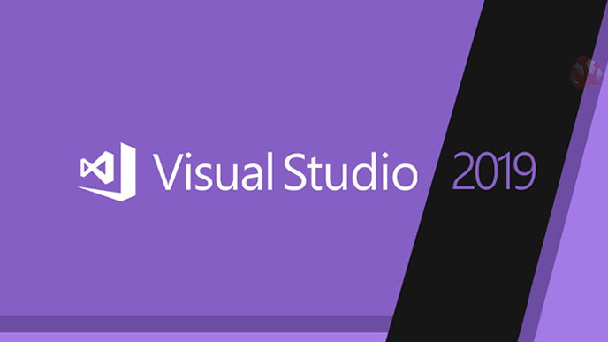

Hình 1 Visual studio 2019

### Microsoft SQL Server Management Studio 18

SQL Server là một hệ quản trị cơ sở dữ liệu quan hệ (Relational Database Management System (RDBMS)) sử dụng câu lệnh SQL (Transact-SQL) để trao đổi dữ liệu giữa máy Client và máy cài SQL Server. Một RDBMS bao gồm databases, database engine và các ứng dụng dùng để quản lý dữ liệu và các bộ phận khác nhau trong RDBMS.

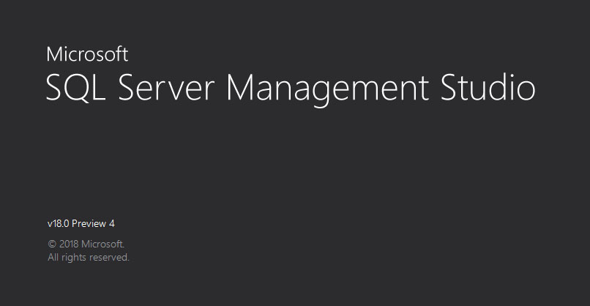

Hình 2 Sql server Mangement Studio 18

## Sự thay đổi cơ bản

ASP đã và đang thi hành sứ mạng được giao cho nó để phát triển mạng một cách tốt đẹp. Vậy thì tại sao ta cần phải đổi mới hoàn toàn? Lý do đơn giản là vì ASP đã không còn đáp ứng đủ nhu cầu hiện nay trong lĩnh vực phát triển mạng của công nghệ tin học. ASP được thiết kế riêng biệt và nằm ở tầng phía trên hệ điều hành Windows và Internet Information Server do đó các công dụng của nó hết sức rời rạc và giới hạn.

Trong khi đó, ASP.NET là một cơ cấu trong các cơ cấu của hệ điều hành Windows dưới dạng nền hay khung .NET. Như vậy ASP.NET không những có thể dùng các object của các ứng dụng cũ mà còn có thể sử dụng tất cả mọi tài nguyên Windows có một cách dễ dàng.

Ta có thể tóm tắt đại khái sự thay đổi như sau:

* Tập tin của ASP.NET (ASP.NET file) có extension là .ASPX, còn tập tin của ASP là .ASP.
* Tập tin của ASP.NET được phân tích ngữ pháp bởi XSPISAPI.DLL. Còn tập tin của ASP được phân tích bởi I ASP.DLL.
* ASP.NET là kiểu mẫu lập trình phát động bằng sự kiện (event driven), còn các trang ASP được thi hành theo tuần tự từ trên xuống dưới.
* ASP.NET sử dụng trình biên dịch (compiled code) nên rất nhanh, còn ASP dùng trình thông dịch (interpreted code) do đó hiệu suất và tốc độ cũng thua kém hẳn.
* ASP.NET yểm trợ gần 25 ngôn ngữ lập trình mới với .NET và chạy trong môi trường biên dịch (compiled environment), còn ASP chỉ chấp nhận VBScript và JavaScript nên ASP chỉ là một scripted language trong môi trường thông dịch (in the interpreter environment). Không những vậy, ASP.NET còn kết hợp nhuần nhuyễn với XML (Extensible Markup Language) để vận chuyển các thông tin qua mạng.
* ASP.NET yểm trợ tất cả các browser và quan trọng hơn nữa là yểm trợ các thiết bị lưu động (mobile devices). Chính các thiết bị lưu động, mà mỗi ngày càng phổ biến, đã khiến việc dùng ASP trong phát triển mạng nhằm vươn tới thị trường mới đó trở nên vô cùng khó khăn.

# Phân tích thiết kế hệ thống

## Sơ đồ chức năng của hệ thống

### Chức năng của khách hàng

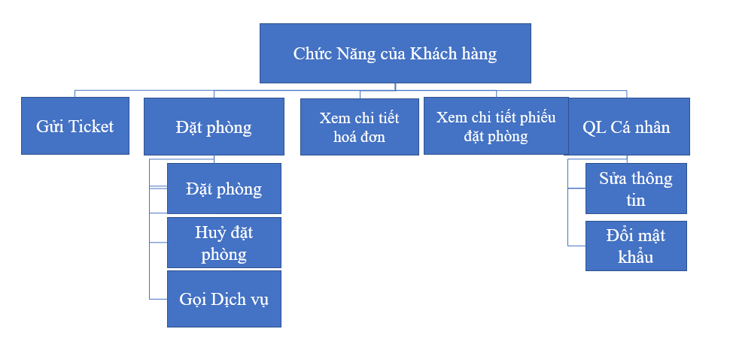

Hình 3 Chức năng khách hàng

### Chức năng của quản trị viên

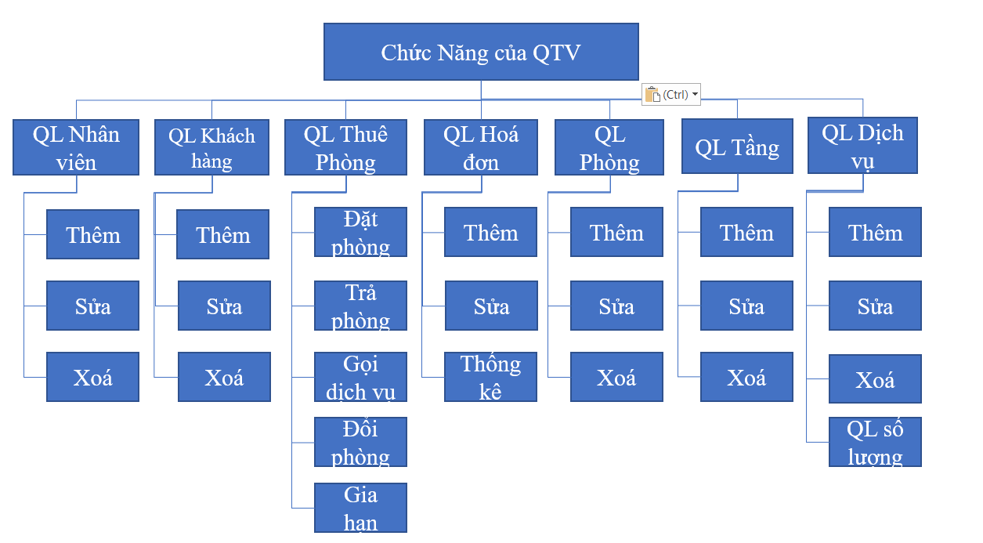

Hình 4 Chức năng của quản trị viên

## Đặc tả hệ thống

- Khách hàng là người có nhu cầu thuê phòng, sử dụng dịch vụ của khách sạn.

- Người quản trị là người có toàn quyền với hệ thống, điều hành, kiểm soát nhân viên, kiểm soát phòng, tầng, tổng hợp, thống kê, báo cáo hàng tháng

## Đối tượng người dùng hệ thống

Administrator

QuanLy

NhanVien

KhachHang

## Giả định

Hệ thống với một số các tính năng như tra cứu đối với admin như dịch vụ, phòng, thiết bị thì bắt buộc nhân viên phải đăng nhập và phải có quyền để tra cứu theo lĩnh vực của nhân viên.

Còn đối với khách hàng thì họ có không cần thiết phải đăng nhập để tra cứu các thông tin như phòng, dịch vụ.

Đối với các admin thì họ phải bắt buộc đăng nhập thì mới có thể tiến hành các hoạt động của họ trên hệ thống trên trang dành admin như thêm, xóa và sửa các thông tin.

Còn đối với khách hàng thì bắt buộc người dùng phải đăng nhập để có thể đặt phòng và đặt các dịch vụ kèm theo (nếu có) và có thể huỷ đơn hoặc chỉnh sửa đơn đặt phòng

## Phạm vi hệ thống

Xuất phát từ tình hình thực tiễn, với phạm vi hướng tới là các nhà nghỉ, khách sạn có quy mô vừa và nhỏ phần mềm của chúng tôi sẽ hỗ trợ tốt cho người quản lý trong công tác quản lý của khách sạn.

Do phạm vi, nên phần mềm chưa thể đáp ứng được đầy đủ chức năng cần thiết, công tác quản lý, chưa đồng bộ giữa các chức năng.

## Các actor và use case

### Use case khách hàng

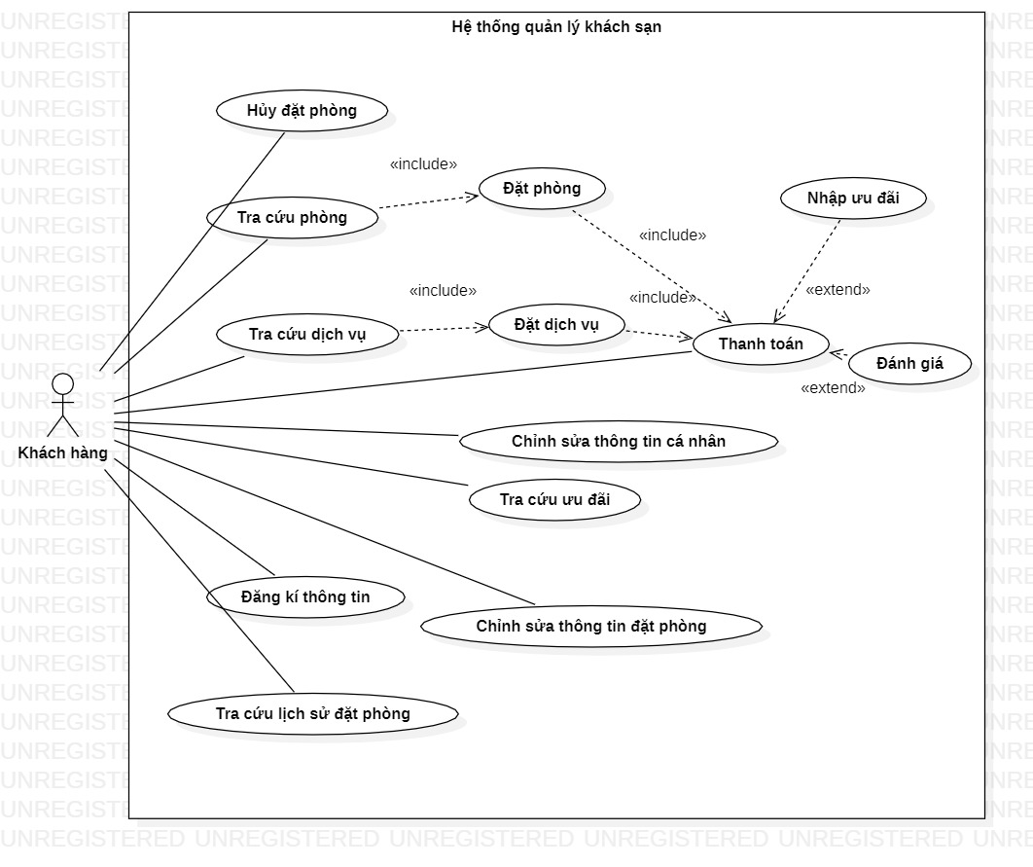

Hình 5 Use case khách hàng

### Use case quản trị viên

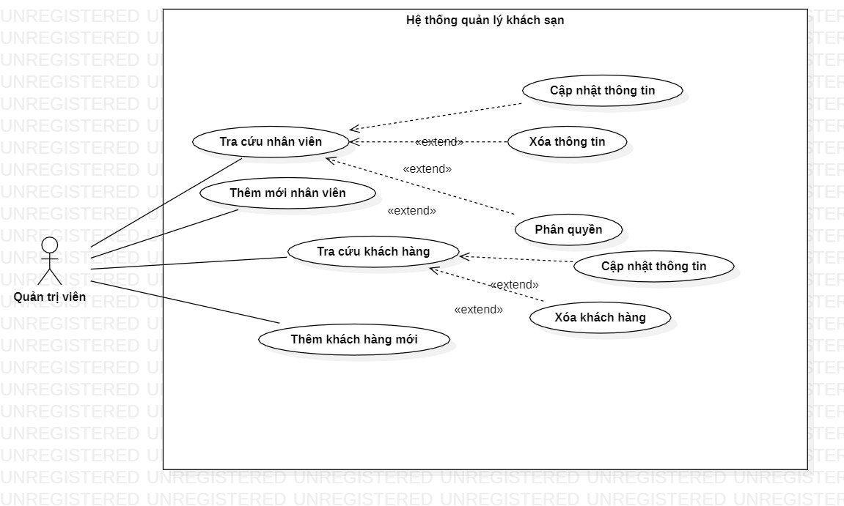

Hình 6 Use case quản trị viên

### Use case quản lý

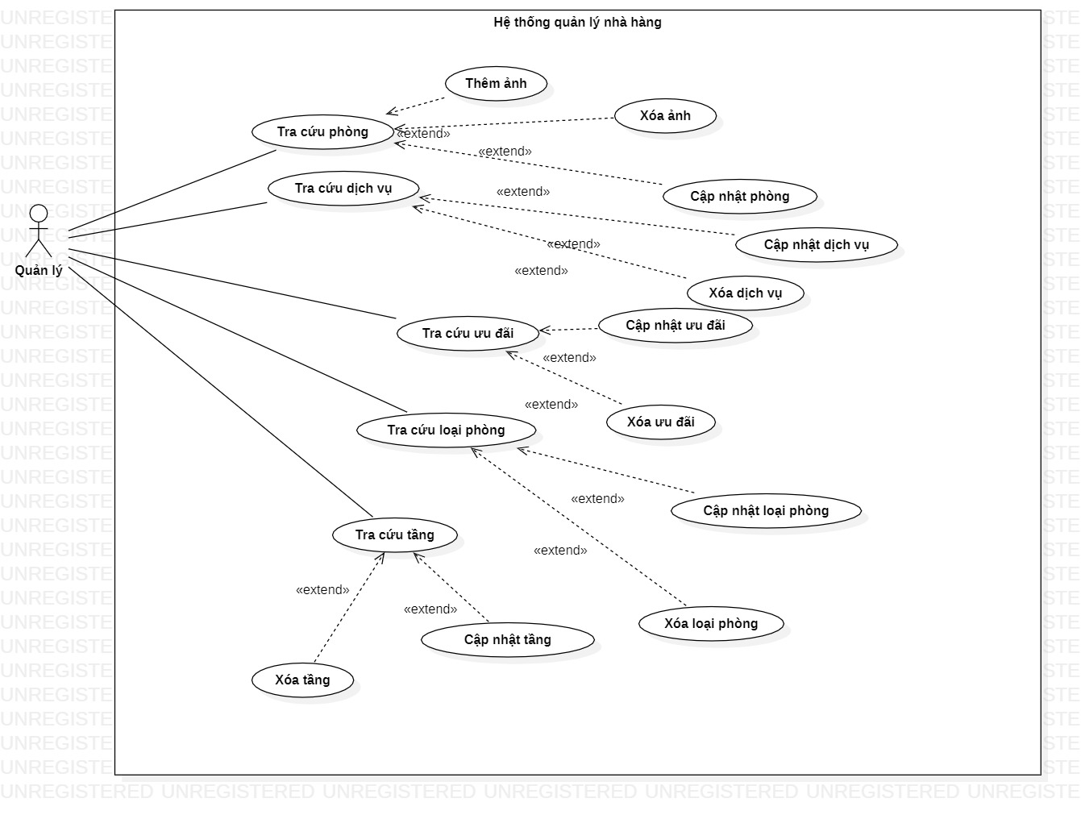

Hình 7 Use case quản lý

### Use case nhân viên

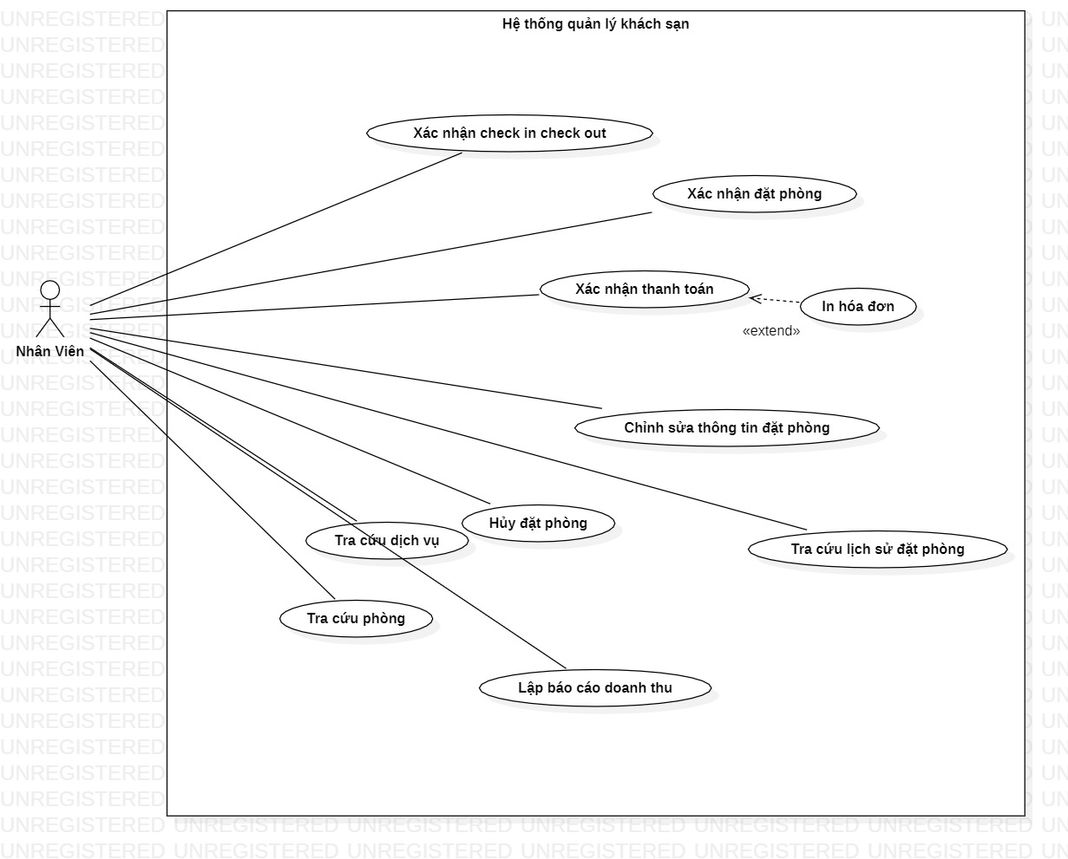

Hình 8 Use case nhân viên

## Đặc tả Use case

### UC01: Tra cứu phòng

|  |  |  |  |
| --- | --- | --- | --- |
| **Name** | Tra cứu phòng | **Code** | UC01 |
| **Description** | Tìm kiếm phòng trong resort | | |
| **Actor** | Tất cả actors | **Trigger** | Khi actor chọn nút tra cứu |
| **Precondition** |  | | |
| **Post condition** | Hiển thị danh sách phòng theo điều kiện tra cứu | | |
| **Standard flow** | 1.Nhập điều kiện tra cứu 2.Chọn nút tra cứu  Truy vấn dữ liệu phòng để lấy danh sách phòng dựa trên điều kiện tra cứu  Hiển thị danh sách phòng theo điều kiện tra cứu | | |
| **Alternative flow** | 2’. Dừng tra cứu  4’. Không tìm thấy kết quả phù hợp điều kiện truy vấn | | |
| **Error situations** | 1.Lỗi không kết nối được server 2.Lỗi không hiển thị kết quả tra cứu | | |
| **System state in error situations** | Không thể tra cứu phòng | | |

Bảng 1 Tra cứu phòng

### UC02: Đặt phòng

|  |  |  |  |
| --- | --- | --- | --- |
| **Name** | Đặt phòng | **Code** | UC02 |
| **Description** | Đặt phòng trong resort | | |
| **Actor** | Khách hàng, nhân viên, quản lý | **Trigger** | Khi actor chọn nút đặt phòng |
| **Precondition** | Khách hàng đặt phòng tại thời điểm đó chưa có hóa đơn đặt phòng hoặc hóa đơn đã hủy | | |
| **Post condition** | Hiển thị thông báo đặt phòng thành công | | |
| **Standard flow** | 1.Nhập thông tin đặt phòng 2.Chọn nút đặt phòng  3.Xác thực thông tin đặt phòng | | |
|  | Tạo hóa đơn đặt phòng và lưu vào cơ sở dữ liệu  Thông báo đặt phòng thành công | | |
| **Alternative flow** | 2’. Dừng đặt phòng  3’. Thông tin sai định dạng  3’. Phòng đã có người đặt trước | | |
| **Error situations** | Lỗi không kết nối được server  Lỗi không thể lưu thông tin đặt phòng 3.Lưu thành công nhưng không hiển thị | | |
| **System state in error situations** | Không đặt được phòng / Không tạo được hóa đơn | | |

Bảng 2 Đặt phòng

### UC03: Đặt dịch vụ

|  |  |  |  |
| --- | --- | --- | --- |
| **Name** | Đặt dịch vụ | **Code** | UC03 |
| **Description** | Đặt dịch vụ sử dụng trong resort | | |
| **Actor** | Khách hàng, nhân viên, quản lý | **Trigger** | Khi actor chọn nút đặt dịch vụ |
| **Precondition** | Hóa đơn đặt phòng đã tồn tại | | |
| **Post condition** | Hiển thị thông báo thêm dịch vụ thành công | | |
| **Standard flow** | 1.Chọn hóa đơn cần gọi dịch vụ 2.Chọn dịch vụ muốn thêm 3.Chọn nút thêm dịch vụ  Thêm dịch vụ đã chọn vào hóa đơn và cập nhật thông tin hóa đơn trong cơ sở dữ liệu  Hiển thị thông báo thêm dịch vụ thành công | | |
| **Alternative flow** | 3’. Dừng đặt dịch vụ  4’. Dịch vụ muốn thêm đã tồn tại trong hóa đơn | | |
| **Error situations** | Lỗi không kết nối được server  Lỗi không thể cập nhật thông tin hóa đơn đặt phòng 3.Dịch vụ đã thêm nhưng không hiển thị thông báo | | |
| **System state in error situations** | Không thể thêm dịch vụ / Hóa đơn không cập nhật | | |

Bảng 3 Đặt dịch vụ

### UC04: Hủy đặt phòng

|  |  |  |  |
| --- | --- | --- | --- |
| **Name** | Hủy đặt phòng | **Code** | UC04 |
| **Description** | Hủy hóa đơn đặt phòng resort | | |
| **Actor** | Khách hàng, nhân viên, quản lý | **Trigger** | Khi actor chọn nút hủy đặt phòng |
| **Precondition** | Hóa đơn đặt nhưng chưa xác nhận hoặc chưa đến ngày check in | | |
| **Post condition** | Hiển thị thông báo hủy thành công | | |
| **Standard flow** | 1.Chọn hóa đơn cần hủy 2.Chọn hủy đặt phòng 3.Kiểm tra tình trạng hóa đơn  Cập nhật trạng thái hủy cho hóa đơn  Hiển thị thông báo hủy thành công | | |
| **Alternative flow** | 2’. Không thực hiện hủy hóa đơn  3’. Hóa đơn không thể hủy | | |
| **Error situations** | Lỗi không kết nối được server  Lỗi không thể cập nhật thông tin hóa đơn đặt phòng 3.Lỗi hủy thành công nhưng không thông báo | | |
| **System state in error situations** | Không thể hủy hóa đơn đặt phòng | | |

Bảng 4 Hủy đặt phòng

### UC05: Thanh toán hóa đơn

|  |  |  |  |
| --- | --- | --- | --- |
| **Name** | Thanh toán hóa đơn | **Code** | UC05 |
| **Description** | Thanh toán hóa đơn đặt hàng | | |
| **Actor** | Khách hàng | **Trigger** | Khi actor chọn nút thanh toán |
| **Precondition** | Hóa đơn đã được xác nhận | | |
| **Post condition** | Hiển thị thông báo thanh toán thành công | | |
| **Standard flow** | 1.Chọn hóa đơn cần thanh toán 2.Chọn nút thanh toán  3.Nhập các thông tin thanh toán(Mã thẻ, tài khoản paypal,…) 4.Hiển thị giá trị của tổng hóa đơn  Xác nhận thanh toán hóa đơn  Thông báo thanh toán thành công | | |

Bảng 5 Thanh toán hóa đơn

### UC06: Nhập ưu đãi

|  |  |  |  |
| --- | --- | --- | --- |
| **Name** | Nhập ưu đãi | **Code** | UC06 |
| **Description** | Áp dụng ưu đãi cho hóa đơn | | |
| **Actor** | Khách hàng | **Trigger** | Khi actor chọn nút nhập ưu đãi |
| **Precondition** | Hóa đơn đang trong quá trình thanh toán | | |
| **Post condition** | Cập nhật giá hóa đơn sau khi áp dụng ưu đãi | | |
| **Standard flow** | 1.Nhập ưu đãi muốn áp dụng 2.Chọn nút thêm ưu đãi 3.Kiểm tra ưu đãi nhập vào  4.Cập nhật giá hóa đơn sau khi thêm ưu đãi | | |
| **Alternative flow** | 2’. Ưu đãi không tồn tại  2’. Ưu đãi không khả dụng (hết hạn, không đủ điều kiện áp dụng,…) 2’. Hủy nhập ưu đãi | | |
| **Error situations** | Lỗi không kết nối được server  Lỗi không cập nhật giá hóa đơn sau khi áp dụng ưu đãi hợp lệ | | |
| **System state in error situations** | Không thể áp dụng ưu đãi cho hóa đơn | | |

Bảng 6 Nhập ưu đãi

### UC08: Chỉnh sửa thông tin

|  |  |  |  |
| --- | --- | --- | --- |
| **Name** | Chỉnh sửa thông tin | **Code** | UC08 |
| **Description** | Khách hàng | | |
| **Actor** | Tất cả actors | **Trigger** | Khi actor chọn nút chỉnh sửa thông tin |
| **Precondition** |  | | |
| **Post condition** | Thông báo cập nhật thành công | | |
| **Standard flow** | 1.Chọn chỉnh sửa thông tin cá nhân 2.Nhập các thông tin cần chỉnh sửa 3.Chọn nút lưu thay đổi  Cập nhật thông tin tài khoản  Thông báo cập nhật thành công | | |
| **Alternative flow** | 3’. Hủy chỉnh sửa thông tin | | |

Bảng 7 Chỉnh sửa thông tin

### UC09: Đăng ký thông tin

|  |  |  |  |
| --- | --- | --- | --- |
| **Name** | Đăng ký thông tin | **Code** | UC09 |
| **Description** | Đăng ký thông tin khách hàng để sử dụng dịch vụ | | |
| **Actor** | Khách hàng | **Trigger** | Khi actors chọn nút đăng ký |
| **Precondition** |  | | |
| **Post condition** | Thông báo đăng ký thành công và chuyển đến trang đăng nhập | | |
| **Standard flow** | 1.Nhập thông tin tài khoản 2.Chọn nút đăng ký  3.Kiểm tra thông tin đăng ký 4.Lưu thông tin đăng ký  5.Thông báo đăng ký thành công và chuyển đến trang đăng nhập | | |
| **Alternative flow** | 2’. Hủy đăng ký  3’. Thông tin tài khoản không hợp lệ hoặc tài khoản đã tồn tại | | |
| **Error situations** | Lỗi không kết nối được server  Lỗi không hiển thị thông báo và chuyển trang sau khi đăng ký thành công | | |
| **System state in error situations** | Không thể đăng ký tài khoản | | |

Bảng 8 Đăng ký thông tin

### UC10: Đăng nhập

|  |  |  |  |
| --- | --- | --- | --- |
| **Name** | Đăng nhập | **Code** | UC10 |
| **Description** | Người dùng đăng nhập sử dụng hệ thống | | |
| **Actor** | Tất cả actors | **Trigger** | Khi actors chọn nút đăng nhập |
| **Precondition** | Tài khoản người dùng đã tồn tại | | |
| **Post condition** | Chuyển đến trang chủ hệ thống | | |
| **Standard flow** | 1.Nhập thông tin đăng nhập | | |

Bảng 9 Đăng nhập

### UC11: Cập nhật thông tin đặt phòng

|  |  |  |  |
| --- | --- | --- | --- |
| **Name** | Cập nhật thông tin đặt phòng | **Code** | UC11 |
| **Description** | Cập nhật lại các thông tin của hóa đơn đặt phòng | | |
| **Actor** | Khách hàng, nhân viên, quản lý | **Trigger** | Khi actor chọn nút chỉnh sửa thông tin |
| **Precondition** | Hóa đơn chưa thanh toán | | |
| **Post condition** | Thông báo cập nhật thành công | | |
| **Standard flow** | 1.Chọn hóa đơn cần cập nhật 2.Nhập các thông tin cần cập nhật 3.Chọn nút cập nhật  Cập nhật thông tin hóa đơn  Thông báo cập nhật thành công | | |
| **Alternative flow** | 3’. Hủy cập nhật  4’. Ngày checkin / checkout cần cập nhật đã có người đặt | | |
| **Error situations** | 1.Lỗi không kết nối được server 2.Lỗi không cập nhật thông tin | | |
| **System state in error situations** | Không thể cập nhật hóa đơn đặt phòng | | |

Bảng 10 Cập nhật thông tin đặt phòng

### UC13: Xác nhận check in / check out

|  |  |  |  |
| --- | --- | --- | --- |
| **Name** | Xác nhận thanh toán | **Code** | UC13 |
| **Description** | Xác nhận khách hàng check in / check out | | |
| **Actor** | Nhân viên, quản lý | **Trigger** | Khi actor chọn nút xác nhận check in  / checkout |
| **Precondition** | Hóa đơn chưa thanh toán | | |
| **Post condition** | Thông báo xác nhận thành công | | |
| **Standard flow** | 1.Chọn hóa đơn cần xác nhận 2.Chọn xác nhận check in / check out 3.Cập nhật trạng thái hóa đơn  4.Thông báo xác nhận thành công | | |
| **Alternative flow** | 2’. Hủy xác nhận | | |
| **Error situations** | Lỗi không kết nối được server  Lỗi không cập nhật trạng thái hóa đơn | | |

Bảng 11 Xác nhận check in / check out

### UC14: Xác nhận thanh toán

|  |  |  |  |
| --- | --- | --- | --- |
| **Name** | Xác nhận thanh toán | **Code** | UC14 |
| **Description** | Xác nhận khách hàng thanh toán hóa đơn | | |
| **Actor** | Nhân viên, quản lý | **Trigger** | Khi actor chọn nút xác nhận thanh toán |
| **Precondition** | Hóa đơn chưa thanh toán | | |
| **Post condition** | Thông báo xác nhận thành công | | |
| **Standard flow** | 1.Chọn hóa đơn cần xác nhận 2.Chọn thanh toán  3.Hiển thị thông tin dịch vụ sử dụng và tổng giá trị hóa đơn 4.Chọn xác nhận thanh toán  5.Thông báo xác nhận thành công | | |
| **Alternative flow** | 2’. Hủy xác nhận | | |
| **Error situations** | Lỗi không kết nối được server  Lỗi không cập nhật trạng thái hóa đơn | | |
| **System state in error situations** | Không thể xác nhận hóa đơn | | |

Bảng 12 Xác nhận thanh toán

### UC15: Tra cứu lịch sử đặt phòng

|  |  |  |  |
| --- | --- | --- | --- |
| **Name** | Tra cứu lịch sử đặt phòng | **Code** | UC15 |
| **Description** | Tra cứu danh sách lịch sử đặt phòng trong resort | | |
| **Actor** | Khách hàng, nhân viên, quản lý | **Trigger** | Khi actor chọn nút tra cứu lịch sử đặt phòng |
| **Precondition** |  | | |
| **Post condition** | Hiển thị kết quả tra cứu | | |
| **Standard flow** | 1.Nhập điều kiện tra cứu 2.Chọn nút tra cứu  3.Truy vấn dữ liệu để tìm kiếm tất cả lịch sử đặt phòng phù hợp với yêu cầu  tra cứu | | |

Bảng 13 Tra cứu lịch sử đặt phòng

### UC16: In hóa đơn

|  |  |  |  |
| --- | --- | --- | --- |
| **Name** | In hóa đơn | **Code** | UC16 |
| **Description** | Xuất hóa đơn đặt phòng | | |
| **Actor** | Nhân viên, quản lý | **Trigger** | Khi actor chọn nút tra in hóa đơn |
| **Precondition** |  | | |
| **Post condition** | Thông tin hóa đơn dưới dạng văn bản | | |
| **Standard flow** | 1.Chọn hóa đơn cần in 2.Chọn in hóa đơn  Chuyển thông tin chi tiết của hóa đơn thành file văn bản để sử dụng trong máy in  Thông tin hóa đơn dưới dạng văn bản | | |
| **Alternative flow** | 2’. Hủy in hóa đơn | | |
| **Error situations** | Lỗi không kết nối được server  Lỗi không chuyển được thông tin hóa đơn sang dạng văn bản 3.Lỗi không thể in hóa đơn | | |
| **System state in error situations** | Không thể in hóa đơn | | |

Bảng 14 In hóa đơn

### UC17: Thêm phòng

|  |  |  |  |
| --- | --- | --- | --- |
| **Name** | Thêm phòng | **Code** | UC17 |
| **Description** | Thêm mới phòng trong resort | | |
| **Actor** | Quản lý | **Trigger** | Khi actor chọn nút thêm mới |
| **Precondition** |  | | |
| **Post condition** | Thông báo thêm thành công và chuyển sang trang chi tiết | | |

Bảng 15 Thêm phòng

### UC18: Cập nhật phòng

|  |  |  |  |
| --- | --- | --- | --- |
| **Name** | Cập nhật phòng | **Code** | UC18 |
| **Description** | Cập nhật thông tin phòng | | |
| **Actor** | Quản lý | **Trigger** | Khi actor chọn nút cập nhật |
| **Precondition** |  | | |
| **Post condition** | Thông báo cập nhật thành công thành công và chuyển sang trang chi tiết | | |
| **Standard flow** | 1.Chọn phòng cần cập nhật 2.Nhập thông tin cần thay đổi 3.Chọn nút cập nhật  Kiểm tra định dạng thông tin  Cập nhật thông tin phòng trong cơ sở dữ liệu  Thông báo cập nhật thành công và chuyển sang trang chi tiết phòng vừa cập nhật | | |
| **Alternative flow** | 3’. Hủy cập nhật  4’. Thông tin phòng sai định dạng | | |
| **Error situations** | Lỗi không kết nối được server  Lỗi không cập nhật được thông tin phòng | | |
| **System state in error situations** | Phòng chưa được cập nhật | | |

Bảng 16 Cập nhật phòng

### UC20: Tra cứu loại phòng

|  |  |  |  |
| --- | --- | --- | --- |
| **Name** | Tra cứu loại phòng | **Code** | UC20 |
| **Description** | Tìm kiếm loại phòng trong resort | | |
| **Actor** | Quản lý | **Trigger** | Khi actor chọn nút tra cứu |
| **Precondition** |  | | |
| **Post condition** | Hiển thị danh sách loại phòng theo điều kiện tra cứu | | |
| **Standard flow** | 1.Nhập điều kiện tra cứu 2.Chọn nút tra cứu  Truy vấn dữ liệu để lấy danh sách loại phòng dựa trên điều kiện tra cứu  Hiển thị danh sách loại phòng theo điều kiện tra cứu | | |
| **Alternative flow** | 2’. Dừng tra cứu  4’. Không tìm thấy kết quả phù hợp điều kiện truy vấn | | |
| **Error situations** | 1.Lỗi không kết nối được server | | |

Bảng 17 Tra cứu loại phòng

### UC21: Thêm loại phòng

|  |  |  |  |
| --- | --- | --- | --- |
| **Name** | Thêm loại phòng | **Code** | UC21 |
| **Description** | Thêm mới loại phòng trong resort | | |
| **Actor** | Quản lý | **Trigger** | Khi actor chọn nút thêm mới |
| **Precondition** |  | | |
| **Post condition** | Thông báo thêm thành công và chuyển sang trang chi tiết | | |
| **Standard flow** | 1.Nhập thông tin loại phòng cần thêm mới 2.Chọn thêm mới  Kiểm tra định dạng thông tin  Lưu loại phòng mới thêm vào cơ sở dữ liệu  Thông báo thêm thành công và chuyển sang trang chi tiết loại phòng vừa thêm | | |
| **Alternative flow** | 2’. Hủy thêm mới  3’. Thông tin sai định dạng | | |
| **Error situations** | Lỗi không kết nối được server  Lỗi không thêm được loại phòng vào cơ sở dữ liệu | | |
| **System state in error situations** | Loại phòng chưa được thêm | | |

Bảng 18 Thêm loại phòng

### UC22: Cập nhật loại phòng

|  |  |  |  |
| --- | --- | --- | --- |
| **Name** | Cập nhật loại phòng | **Code** | UC22 |
| **Description** | Cập nhật thông tin loại phòng | | |
| **Actor** | Quản lý | **Trigger** | Khi actor chọn nút cập nhật |
| **Precondition** |  | | |
| **Post condition** | Thông báo cập nhật thành công thành công và chuyển sang trang chi tiết | | |
| **Standard flow** | 1.Chọn loại phòng cần cập nhật 2.Nhập thông tin cần thay đổi  3.Chọn nút cập nhật | | |

Bảng 19 Cập nhật loại phòng

### UC23: Xóa loại phòng

|  |  |  |  |
| --- | --- | --- | --- |
| **Name** | Xóa loại phòng | **Code** | UC23 |
| **Description** | Xóa loại phòng trong resort | | |
| **Actor** | Quản lý | **Trigger** | Khi actor chọn nút xóa |
| **Precondition** | Chưa có phòng thuộc loại phòng cần xóa | | |
| **Post condition** | Thông báo xóa thành công và chuyển đến trang quản lý loại phòng | | |
| **Standard flow** | 1.Chọn loại phòng cần xóa 2.Chọn xóa loại phòng 3.Kiểm tra điều kiện xóa  Xóa loại phòng khỏi cơ sở dữ liệu  Thông báo xóa thành công và chuyển đến trang quản lý loại phòng | | |
| **Alternative flow** | 2’. Hủy xóa  3’. Loại phòng không đáp ứng điều kiện xóa | | |
| **Error situations** | 1.Lỗi không kết nối được server 2.Lỗi không xóa được phòng | | |
| **System state in error situations** | Loại phòng chưa được xóa | | |

Bảng 20 Xóa loại phòng

### UC21: Thêm dịch vụ

|  |  |  |  |
| --- | --- | --- | --- |
| **Name** | Thêm dịch vụ | **Code** | UC21 |
| **Description** | Thêm mới dịch vụ trong resort | | |
| **Actor** | Quản lý | **Trigger** | Khi actor chọn nút thêm mới |
| **Precondition** |  | | |
| **Post condition** | Thông báo thêm thành công và chuyển sang trang chi tiết | | |
| **Standard flow** | 1.Nhập thông tin dịch vụ cần thêm mới 2.Chọn thêm mới  Kiểm tra định dạng thông tin  Lưu dịch vụ mới thêm vào cơ sở dữ liệu  Thông báo thêm thành công và chuyển sang trang chi tiết dịch vụ vừa thêm | | |
| **Alternative flow** | 2’. Hủy thêm mới  3’. Thông tin sai định dạng | | |

Bảng 21 Thêm dịch vụ

### UC22: Cập nhật dịch vụ

|  |  |  |  |
| --- | --- | --- | --- |
| **Name** | Cập nhật dịch vụ | **Code** | UC22 |
| **Description** | Cập nhật thông tin dịch vụ | | |
| **Actor** | Quản lý | **Trigger** | Khi actor chọn nút cập nhật |
| **Precondition** |  | | |
| **Post condition** | Thông báo cập nhật thành công thành công và chuyển sang trang chi tiết | | |
| **Standard flow** | 1.Chọn dịch vụ cần cập nhật 2.Nhập thông tin cần thay đổi 3.Chọn nút cập nhật  Kiểm tra định dạng thông tin  Cập nhật thông tin dịch vụ trong cơ sở dữ liệu  Thông báo cập nhật thành công và chuyển sang trang chi tiết dịch vụ vừa cập nhật | | |
| **Alternative flow** | 3’. Hủy cập nhật  4’. Thông tin dịch vụ sai định dạng | | |
| **Error situations** | 1.Lỗi không kết nối được server 2.Lỗi không cập nhật được thông tin | | |
| **System state in error situations** | Dịch vụ chưa được cập nhật | | |

Bảng 22 Cập nhật dịch vụ

### UC23: Xóa dịch vụ

|  |  |  |  |
| --- | --- | --- | --- |
| **Name** | Xóa dịch vụ | **Code** | UC23 |
| **Description** | Xóa dịch vụ trong resort | | |
| **Actor** | Quản lý | **Trigger** | Khi actor chọn nút xóa |
| **Precondition** | Dịch vụ chưa được sử dụng | | |
| **Post condition** | Thông báo xóa thành công và chuyển đến trang quản lý dịch vụ | | |

Bảng 23 Xóa dịch vụ

### UC24: Tra cứu ưu đãi

|  |  |  |  |
| --- | --- | --- | --- |
| **Name** | Tra cứu ưu đãi | **Code** | UC24 |
| **Description** | Tìm kiếm ưu đãi trong resort | | |
| **Actor** | Tất cả actors | **Trigger** | Khi actor chọn nút tra cứu |
| **Precondition** |  | | |
| **Post condition** | Hiển thị danh sách ưu đãi theo điều kiện tra cứu | | |
| **Standard flow** | 1.Nhập điều kiện tra cứu 2.Chọn nút tra cứu  Truy vấn dữ liệu để lấy danh sách ưu đãi dựa trên điều kiện tra cứu  Hiển thị danh sách ưu đãi theo điều kiện tra cứu | | |
| **Alternative flow** | 2’. Dừng tra cứu  4’. Không tìm thấy kết quả phù hợp điều kiện truy vấn | | |
| **Error situations** | 1.Lỗi không kết nối được server 2.Lỗi không hiển thị kết quả tra cứu | | |
| **System state in error situations** | Không thể tra cứu ưu đãi | | |

Bảng 24 Tra cứu ưu đãi

### UC25: Cập nhật ưu đãi

|  |  |  |  |
| --- | --- | --- | --- |
| **Name** | Cập nhật ưu đãi | **Code** | UC25 |
| **Description** | Cập nhật thông tin ưu đãi | | |
| **Actor** | Quản lý | **Trigger** | Khi actor chọn nút cập nhật |
| **Precondition** |  | | |
| **Post condition** | Thông báo cập nhật thành công thành công và chuyển sang trang chi tiết | | |
| **Standard flow** | 1.Chọn ưu đãi cần cập nhật 2.Nhập thông tin cần thay đổi 3.Chọn nút cập nhật  Kiểm tra định dạng thông tin  Cập nhật thông tin ưu đãi trong cơ sở dữ liệu  Thông báo cập nhật thành công và chuyển sang trang chi tiết ưu đãi vừa cập nhật | | |
| **Alternative flow** | 3’. Hủy cập nhật | | |

Bảng 25 Cập nhật ưu đãi

### UC26: Xóa ưu đãi

|  |  |  |  |
| --- | --- | --- | --- |
| **Name** | Xóa ưu đãi | **Code** | UC26 |
| **Description** | Xóa ưu đãi trong resort | | |
| **Actor** | Quản lý | **Trigger** | Khi actor chọn nút xóa |
| **Precondition** | Ưu đãi chưa được sử dụng | | |
| **Post condition** | Thông báo xóa thành công và chuyển đến trang quản lý ưu đãi | | |
| **Standard flow** | 1.Chọn ưu đãi cần xóa 2.Chọn xóa ưu đãi 3.Kiểm tra điều kiện xóa  Xóa ưu đãi khỏi cơ sở dữ liệu  Thông báo xóa thành công và chuyển đến trang quản lý ưu đãi | | |
| **Alternative flow** | 2’. Hủy xóa  3’. Ưu đãi không đáp ứng điều kiện xóa | | |
| **Error situations** | 1.Lỗi không kết nối được server 2.Lỗi không xóa được ưu đãi | | |
| **System state in error situations** | Ưu đãi chưa được xóa | | |

Bảng 26 Xóa ưu đãi

### UC36: Tra cứu nhân viên

|  |  |  |  |
| --- | --- | --- | --- |
| **Name** | Tra cứu nhân viên | **Code** | UC36 |
| **Description** | Tìm kiếm nhân viên trong resort | | |
| **Actor** | Quản trị viên, quản lý | **Trigger** | Khi actor chọn nút tra cứu |
| **Precondition** |  | | |
| **Post condition** | Hiển thị danh sách nhân viên theo điều kiện tra cứu | | |
| **Standard flow** | 1.Nhập điều kiện tra cứu 2.Chọn nút tra cứu  Truy vấn dữ liệu để lấy danh sách nhân viên dựa trên điều kiện tra cứu  Hiển thị danh sách nhân viên theo điều kiện tra cứu | | |
| **Alternative flow** | 2’. Dừng tra cứu  4’. Không tìm thấy kết quả phù hợp điều kiện truy vấn | | |
| **Error situations** | 1.Lỗi không kết nối được server 2.Lỗi không hiển thị kết quả tra cứu | | |
| **System state in error situations** | Không thể tra cứu nhân viên | | |

Bảng 27 Tra cứu nhân viên

### UC27: Thêm nhân viên

|  |  |  |  |
| --- | --- | --- | --- |
| **Name** | Thêm nhân viên | **Code** | UC27 |
| **Description** | Thêm mới nhân viên trong resort | | |
| **Actor** | Quản trị viên, quản lý | **Trigger** | Khi actor chọn nút thêm mới |
| **Precondition** |  | | |
| **Post condition** | Thông báo thêm thành công và chuyển sang trang chi tiết | | |
| **Standard flow** | 1.Nhập thông tin nhân viên cần thêm mới 2.Chọn thêm mới  Kiểm tra định dạng thông tin  Lưu nhân viên mới thêm vào cơ sở dữ liệu  Thông báo thêm thành công và chuyển sang trang chi tiết nhân viên vừa thêm | | |
| **Alternative flow** | 2’. Hủy thêm mới  3’. Thông tin sai định dạng | | |

Bảng 28 Thêm nhân viên

### UC28: Cập nhật nhân viên

|  |  |  |  |
| --- | --- | --- | --- |
| **Name** | Cập nhật nhân viên | **Code** | UC28 |
| **Description** | Cập nhật thông tin nhân viên | | |
| **Actor** | Quản trị viên, quản lý | **Trigger** | Khi actor chọn nút cập nhật |
| **Precondition** |  | | |
| **Post condition** | Thông báo cập nhật thành công thành công và chuyển sang trang chi tiết | | |
| **Standard flow** | 1.Chọn nhân viên cần cập nhật 2.Nhập thông tin cần thay đổi 3.Chọn nút cập nhật  Kiểm tra định dạng thông tin  Cập nhật thông tin nhân viên trong cơ sở dữ liệu  Thông báo cập nhật thành công và chuyển sang trang chi tiết nhân viên vừa cập nhật | | |
| **Alternative flow** | 3’. Hủy cập nhật  4’. Thông tin nhân viên sai định dạng | | |
| **Error situations** | 1.Lỗi không kết nối được server 2.Lỗi không cập nhật được thông tin | | |
| **System state in error situations** | Nhân viên chưa được cập nhật | | |

Bảng 29 Cập nhật nhân viên

### UC29: Xóa nhân viên

|  |  |  |  |
| --- | --- | --- | --- |
| **Name** | Xóa nhân viên | **Code** | UC29 |
| **Description** | Xóa nhân viên trong resort | | |
| **Actor** | Quản trị viên, quản lý | **Trigger** | Khi actor chọn nút xóa |
| **Precondition** |  | | |
| **Post condition** | Thông báo xóa thành công và chuyển đến trang quản lý nhân viên | | |

Bảng 30 Xóa nhân viên

### UC30: Tra cứu khách hàng

|  |  |  |  |
| --- | --- | --- | --- |
| **Name** | Tra cứu khách hàng | **Code** | UC30 |
| **Description** | Tìm kiếm khách hàng trong resort | | |
| **Actor** | Quản trị viên, quản lý | **Trigger** | Khi actor chọn nút tra cứu |
| **Precondition** |  | | |
| **Post condition** | Hiển thị danh sách khách hàng theo điều kiện tra cứu | | |
| **Standard flow** | 1.Nhập điều kiện tra cứu 2.Chọn nút tra cứu  Truy vấn dữ liệu để lấy danh sách khách hàng dựa trên điều kiện tra cứu  Hiển thị danh sách khách hàng theo điều kiện tra cứu | | |
| **Alternative flow** | 2’. Dừng tra cứu  4’. Không tìm thấy kết quả phù hợp điều kiện truy vấn | | |
| **Error situations** | 1.Lỗi không kết nối được server 2.Lỗi không hiển thị kết quả tra cứu | | |
| **System state in error situations** | Không thể tra cứu khách hàng | | |

Bảng 31 Tra cứu khách hàng

### UC32: Cập nhật khách hàng

|  |  |  |  |
| --- | --- | --- | --- |
| **Name** | Cập nhật khách hàng | **Code** | UC32 |
| **Description** | Cập nhật thông tin khách hàng | | |
| **Actor** | Quản trị viên, quản lý | **Trigger** | Khi actor chọn nút cập nhật |
| **Precondition** |  | | |
| **Post condition** | Thông báo cập nhật thành công thành công và chuyển sang trang chi tiết | | |
| **Standard flow** | 1.Chọn khách hàng cần cập nhật 2.Nhập thông tin cần thay đổi 3.Chọn nút cập nhật  Kiểm tra định dạng thông tin  Cập nhật thông tin khách hàng trong cơ sở dữ liệu  Thông báo cập nhật thành công và chuyển sang trang chi tiết khách hàng vừa cập nhật | | |

Bảng 32 Cập nhật khách hàng

### UC33: Xóa khách hàng

|  |  |  |  |
| --- | --- | --- | --- |
| **Name** | Xóa khách hàng | **Code** | UC43 |
| **Description** | Xóa khách hàng trong resort | | |
| **Actor** | Quản trị viên, quản lý | **Trigger** | Khi actor chọn nút xóa |
| **Precondition** | Khách hàng chưa phát sinh giao dịch trong resort | | |
| **Post condition** | Thông báo xóa thành công và chuyển đến trang quản lý khách hàng | | |
| **Standard flow** | 1.Chọn khách hàng cần xóa 2.Chọn xóa khách hàng 3.Kiểm tra điều kiện xóa  Xóa khách hàng khỏi cơ sở dữ liệu  Thông báo xóa thành công và chuyển đến trang quản lý khách hàng | | |
| **Alternative flow** | 2’. Hủy xóa  3’. Khách hàng không đáp ứng điều kiện xóa | | |
| **Error situations** | 1.Lỗi không kết nối được server 2.Lỗi không xóa được khách hàng | | |
| **System state in error situations** | Khách hàng chưa được xóa | | |

Bảng 33 Xoa khách hàng

### UC34: Thêm ảnh

|  |  |  |  |
| --- | --- | --- | --- |
| **Name** | Thêm ảnh | **Code** | UC47 |
| **Description** | Thêm ảnh mô tả cho phòng | | |
| **Actor** | Quản lý | **Trigger** | Khi actor chọn nút thêm mới |
| **Precondition** |  | | |
| **Post condition** | Thông báo thêm thành công và chuyển sang trang chi tiết | | |

Bảng 34 Thêm ảnh

### UC35: Xóa ảnh

|  |  |  |  |
| --- | --- | --- | --- |
| **Name** | Xóa ảnh | **Code** | UC48 |
| **Description** | Xóa ảnh mô tả của phòng | | |
| **Actor** | Quản lý | **Trigger** | Khi actor chọn nút xóa |
| **Precondition** |  | | |
| **Post condition** | Thông báo xóa thành công và chuyển đến trang quản lý khách hàng | | |
| **Standard flow** | 1.Chọn ảnh cần xóa 2.Chọn xóa khách hàng  Xóa ảnh khỏi server lưu trữ  Xóa thông tin ảnh trong cơ sở dữ liệu  Thông báo xóa thành công và chuyển đến trang quản lý khách hàng | | |
| **Alternative flow** | 2’. Hủy xóa | | |
| **Error situations** | Lỗi không kết nối được server  Lỗi không xóa được ảnh trên server lưu trữ  Đã xóa ảnh nhưng chưa xóa thông tin ảnh đã lưu trong dữ liệu | | |
| **System state in error situations** | Ảnh chưa được xóa | | |

Bảng 35 Xóa ảnh

## Sequence diagram

### Sequence diagram đăng ký

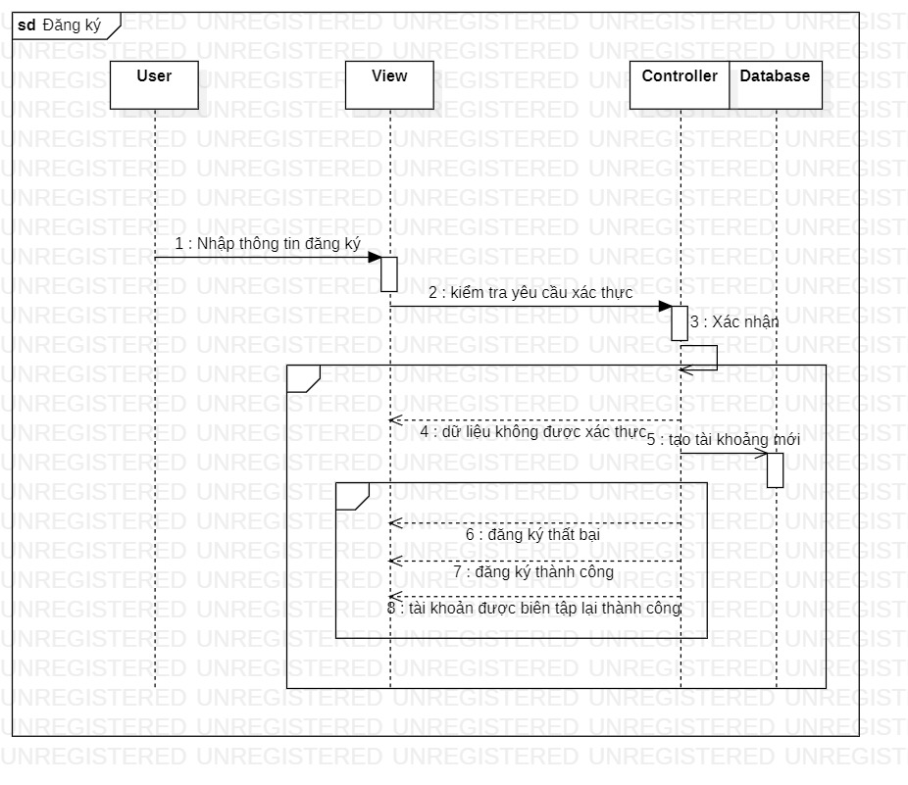

Hình 9 sequence diagram đăng ký

### Sequence diagram đăng nhập

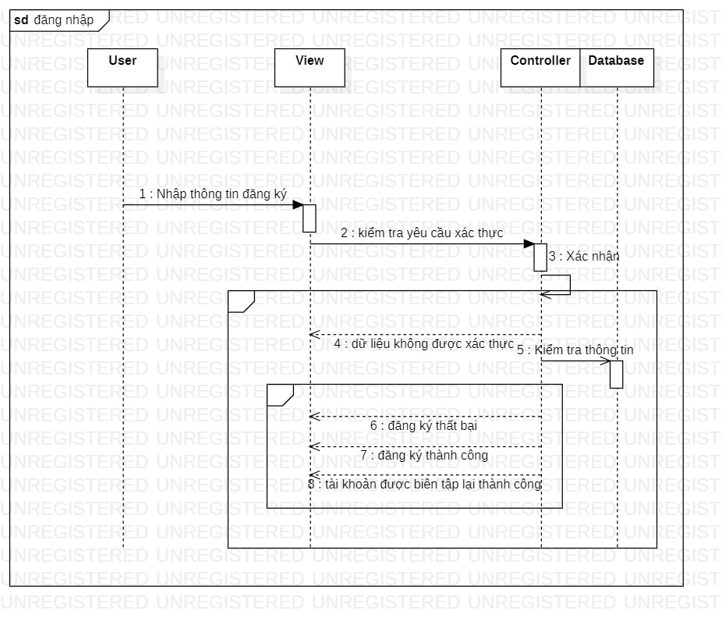

Hình 10 Sequence diagram đăng nhập

### Sequence diagram đặt phòng

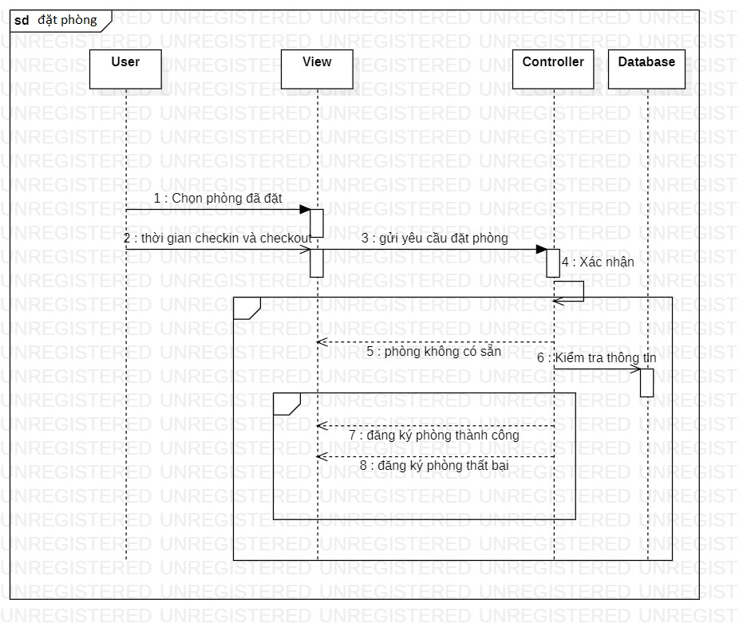

Hình 11 Sequence diagram đặt phòn

### Sequence diagram gọi dịch vụ

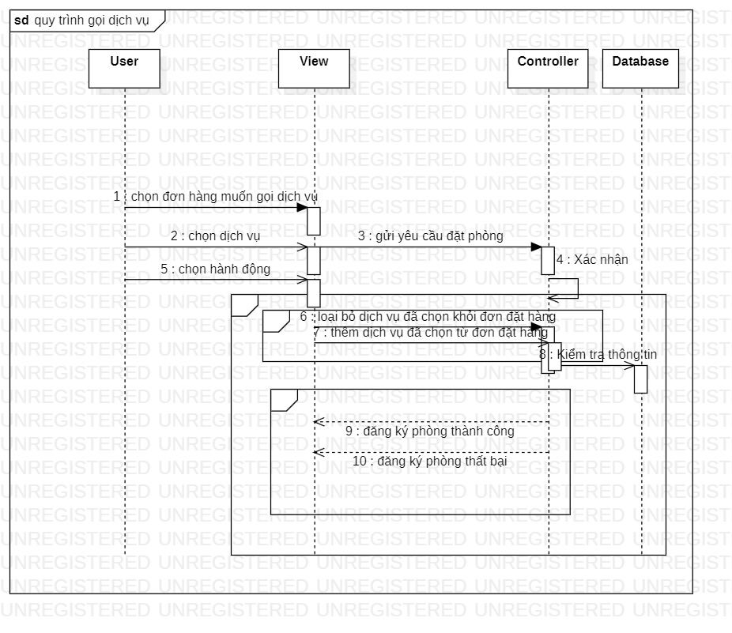

Hình 12 Sequence diagram gọi dịch vụ

## State machine diagram

### State machine diagram cho đối tượng phòng

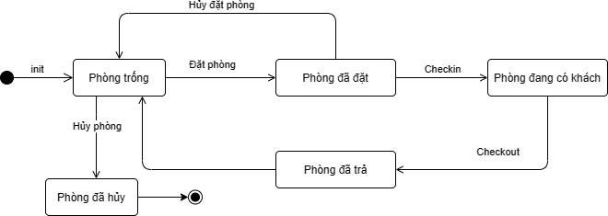

Hình 13 State machine diagram cho đối tượng phòng

### State machine diagram cho hóa đơn

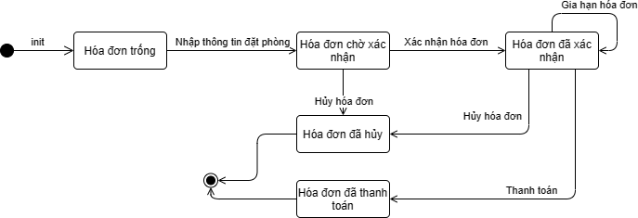

Hình 14 State machine diagram cho hóa đơn

### State machine diagram cho đối tượng ưu đãi

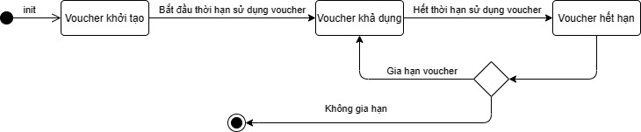

Hình 15 State machine diagram cho đối tượng ưu đãi

## Activity diagram

### Activity diagram Quy Trình Đăng Nhập

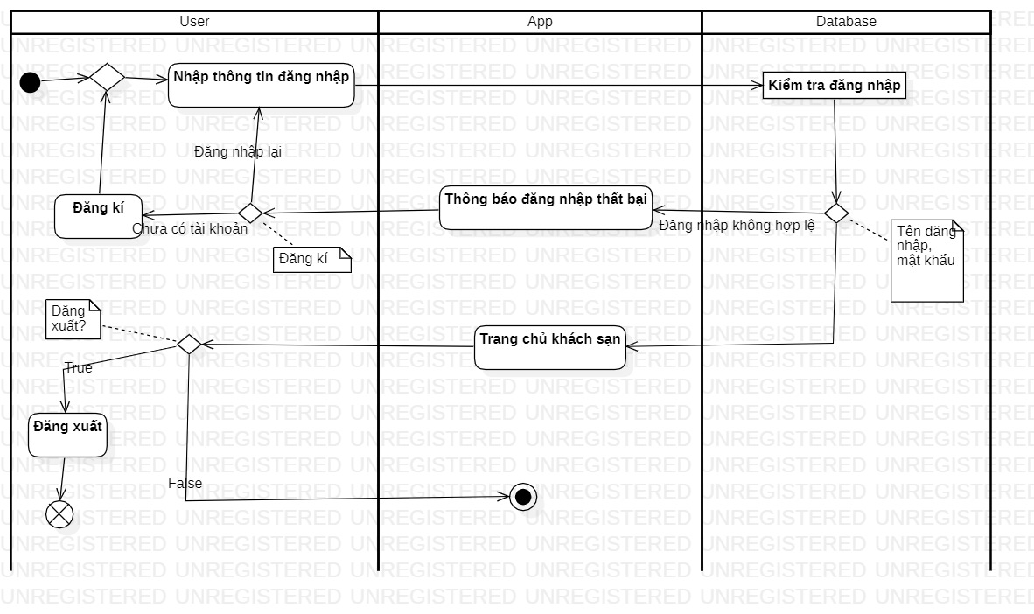

Hình 16 Activity diagram đăng nhập

### Activity diagram Quy Trình Đăng Ký

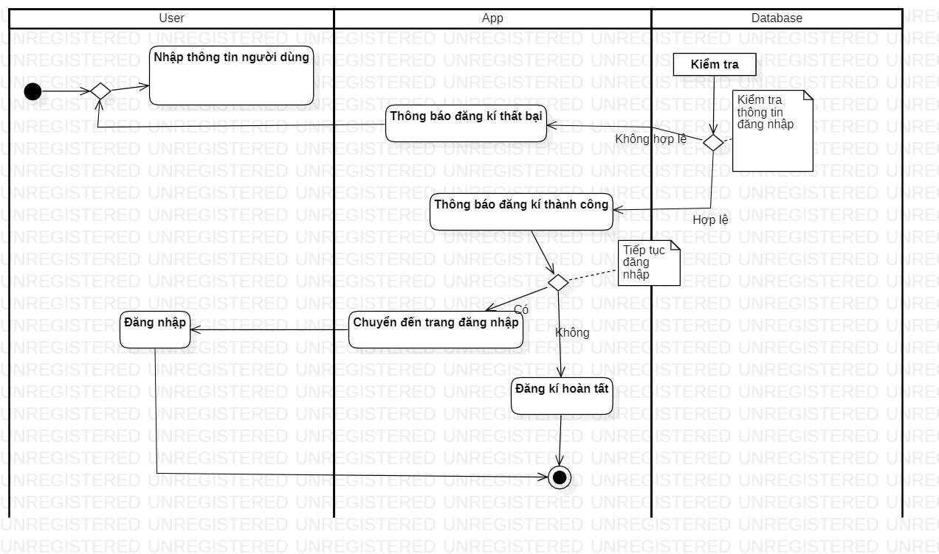

Hình 17 Activity diagram Quy Trình Đăng ký

### Activity diagram quy trình đặt phòng

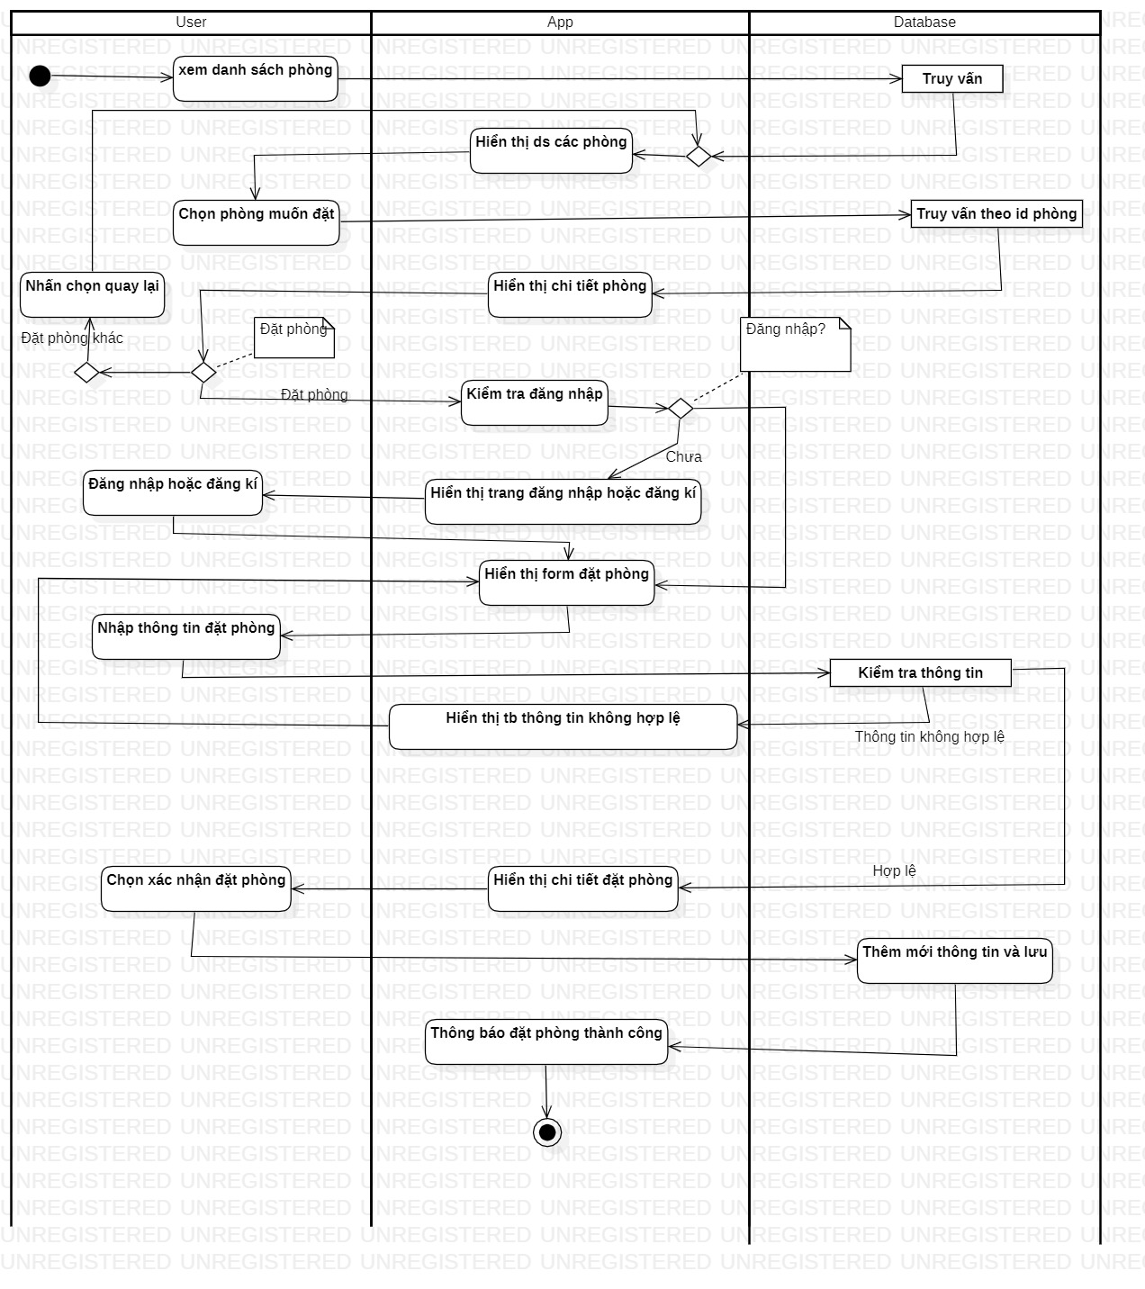

Hình 18 Activity diagram đặt phòng

### Activity diagram quy trình tra cứu

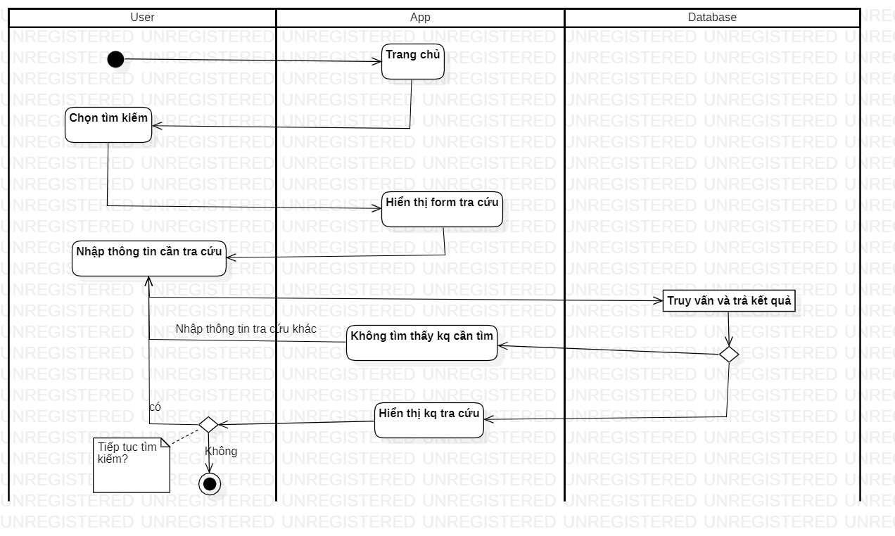

Hình 19 Activity diagram tra cứu

### Activity diagram quy trình thêm phòng

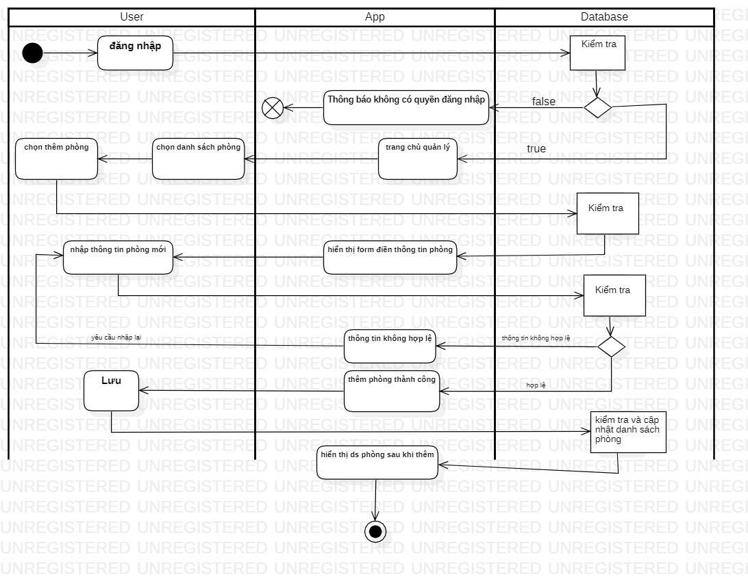

Hình 20 Activity diagram thêm phòng

### Activity diagram quy trình xóa/sửa phòng

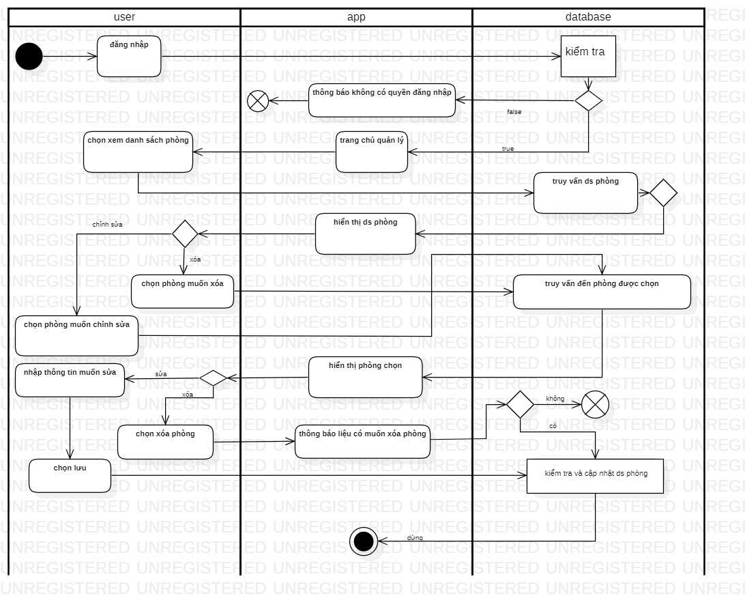

Hình 21 Activity diagram xóa/sửa phòng

### Activity diagram quy trình thu chi

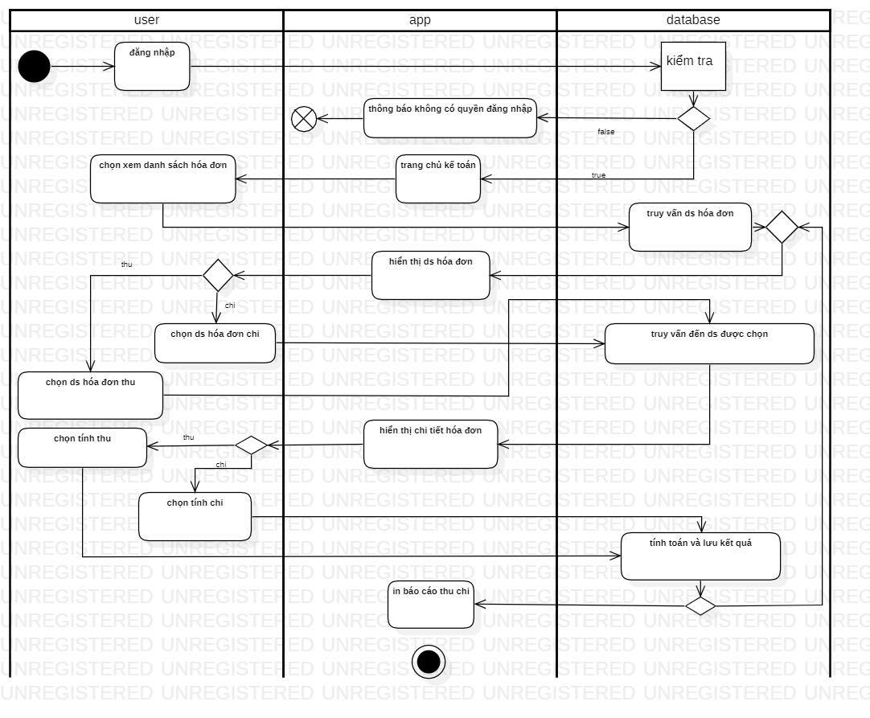

Hình 22 Activity diagram quy trình thu chi

### Activity diagram quy trình trả/gia hạn phòng

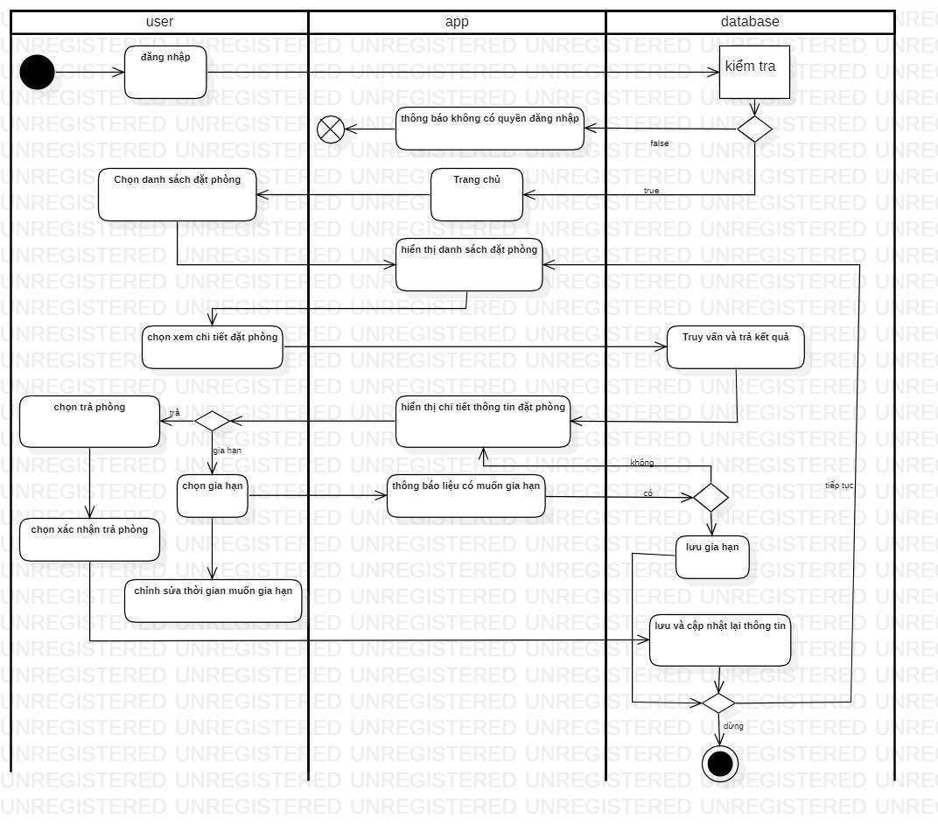

Hình 23 Activity diagram trả/ gia hạn phòng

## Class diagram

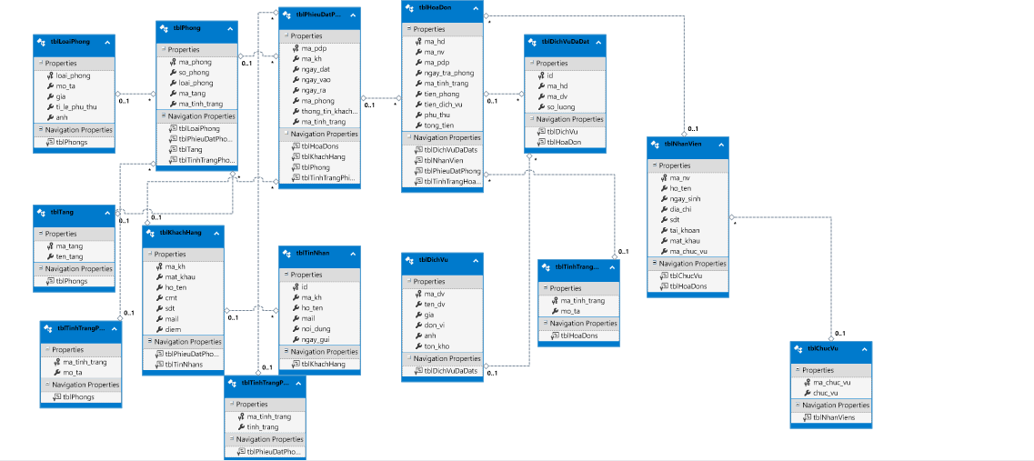

Hình 24 Class diagram

## Sơ đồ ERD

### Sơ đồ

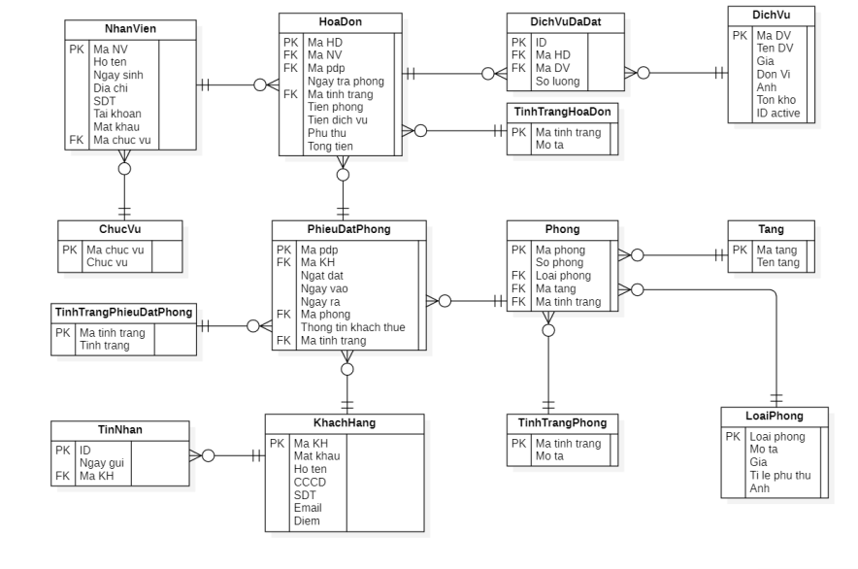

Hình 25 ERD

### Chi tiết các bảng

**Bảng tin nhắn**

|  |  |  |  |  |
| --- | --- | --- | --- | --- |
| **TinNhan** | | | | |
| **PK/FK** | **Tên thuộc tính** | **Kiểu dữ liệu** | **Ràng buộc** | **Mô tả** |
| PK | id | int | not null | ID |
|  | ngay_gui | datetime |  | Ngày gửi |
| FK | ma_kh | nvarchar(20) |  | Mã khách hàng |
|  | ho_ten | nvarchar(50) |  | Họ tên |
|  | mail | nvarchar(30) |  | Email |
|  | noi_dung | nvarchar(500) |  | Nội dung |

Bảng 36 Bảng tin nhắn

**Bảng nhân viên**

|  |  |  |  |  |
| --- | --- | --- | --- | --- |
| **NhanVien** | | | | |
| **PK/FK** | **Tên thuộc tính** | **Kiểu dữ liệu** | **Ràng buộc** | **Mô tả** |
| PK | ma_nv | int | not null | Mã nhân viên |
|  | ho_ten | nvarchar(50) |  | Họ tên |
|  | ngay_sinh | datetime |  | Ngày sinh |
|  | dia_chi | nvarchar(200) |  | Địa chỉ |
|  | sdt | nvarchar(15) |  | SĐT |
|  | tai_khoan | nvarchar(20) | not null | Tài khoản |
|  | mat_khau | nvarchar(32) |  | Mật Khẩu |
| FK | ma_chuc_vu | int | not null | Mã chức vụ |

Bảng 37 Bảng nhân viên

**Bảng phòng**

|  |  |  |  |  |
| --- | --- | --- | --- | --- |
| **Phong** | | | | |
| **PK/FK** | **Tên thuộc tính** | **Kiểu dữ liệu** | **Ràng buộc** | **Mô tả** |
| PK | ma_phong | int | not null | Mã phòng |
|  | so_phong | nvarchar(8) |  | Số phòng |
| FK | loai_phong | int | not null | Mã loại phòng |
| FK | ma_tang | int | not null | Mã tầng |
| FK | ma_tinh_trang | int | not null | Mã tình trạng |

Bảng 38 Bảng phòng

**Bảng dịch vụ**

|  |  |  |  |  |
| --- | --- | --- | --- | --- |
| **DichVu** | | | | |
| **PK/FK** | **Tên thuộc tính** | **Kiểu dữ liệu** | **Ràng buộc** | **Mô tả** |
| PK | ma_dv | int | not null | Mã dịch vụ |
|  | ten_dv | nvarchar(20) |  | Tên dịch vụ |
|  | gia | float |  | Giá |
|  | don_vi | nvarchar(8) |  | Đơn vị |
|  | anh | nvarchar(200) |  | Url ảnh |

Bảng 39 bảng dịch vụ

**Bảng khách hàng**

|  |  |  |  |  |
| --- | --- | --- | --- | --- |
| **KhachHang** | | | | |
| **PK/FK** | **Tên thuộc tính** | **Kiểu dữ liệu** | **Ràng buộc** | **Mô tả** |
| PK | ma_kh | nvarchar(20) | not null | Tài khoản |
|  | mat_khau | nvarchar(32) |  | Mật khẩu |
|  | ho_ten | nvarchar(30) |  | Họ tên |
|  | cmt | nvarchar(12) |  | Số CMT |
|  | sdt | nvarchar(15) |  | SĐT |
|  | mail | nvarchar(20) |  | Email |
|  | diem | int |  | Điểm tích luỹ |

Bảng 40 bảng khach hàng

**Bảng loại phòng**

|  |  |  |  |  |
| --- | --- | --- | --- | --- |
| **LoaiPhong** | | | | |
| **PK/FK** | **Tên thuộc tính** | **Kiểu dữ liệu** | **Ràng buộc** | **Mô tả** |
| PK | loai_phong | int | not null | Mã loại phòng |
|  | mo_ta | nvarchar(50) |  | Mô tả |
|  | gia | float |  | Giá |
|  | ti_le_phu_thu | int |  | Tỉ lệ phụ thu |
|  | anh | nvarchar(300) |  | Url ảnh |

Bảng 41 Bảng loại phòng

**Bảng hóa đơn**

|  |  |  |  |  |
| --- | --- | --- | --- | --- |
| **HoaDon** | | | | |
| **PK/FK** | **Tên thuộc tính** | **Kiểu dữ liệu** | **Ràng buộc** | **Mô tả** |
| PK | ma_hd | int | not null | Ma hoá đơn |
| FK | ma_nv | int |  | Mã nhân viên |
| FK | ma_pdp | int |  | Mã phiếu đặt phòng |
|  | ngay_tra_phong | datetime |  | Ngày trả phòng |
| FK | ma_tinh_trang | int |  | Mã tình trạng |
|  | tien_phong | float |  | Tiền phòng |
|  | tien_dich_vu | float |  | Tiền dịch vụ |
|  | phu_thu | float |  | Phụ thu |
|  | tong_tien | float |  | Tổng tiền |

Bảng 42 Bảng hóa đơn

**Bảng Phiếu đặt phòng**

|  |  |  |  |  |
| --- | --- | --- | --- | --- |
| **PhieuDatPhong** | | | | |
| **PK/FK** | **Tên thuộc tính** | **Kiểu dữ liệu** | **Ràng buộc** | **Mô tả** |
| PK | ma_pdp | int | not null | Mã phiếu đặt phòng |
| FK | ma_kh | int |  | Mã khách hàng |
|  | ngay_dat | datetime |  | Ngày đặt phiếu |
|  | ngay_vao | datetime |  | Ngày vào phòng |
|  | ngay_ra | datetime |  | Ngày dự kiến trả phòng |
| FK | ma_phong | int | not null | Mã phòng |
|  | thong_tin_khach_thue | nvarchar(200) |  | Thông tin khách đi cùng |
| FK | ma_tinh_trang | int | not null | Mã tình trạng phiếu |

Bảng 43 Bảng Phiếu đặt phòng

**Bảng Tầng**

|  |  |  |  |  |
| --- | --- | --- | --- | --- |
| **Tang** | | | | |
| **PK/FK** | **Tên thuộc tính** | **Kiểu dữ liệu** | **Ràng buộc** | **Mô tả** |
| PK | ma_tang | int | not null | Mã tầng |
|  | ten_tang | nvarchar(7) |  | Tên tầng |

Bảng 44 Bảng Tầng

**Bảng trạng thái**

|  |  |  |  |  |
| --- | --- | --- | --- | --- |
| **TinhTrang** | | | | |
| **PK/FK** | **Tên thuộc tính** | **Kiểu dữ liệu** | **Ràng buộc** | **Mô tả** |
| PK | ma_tinh_trang | int | not null | Mã tình trạng |
|  | mo_ta | nvarchar(20) |  | Mô tả |

Bảng 45 Bảng trạng thái

**Bảng chức vụ**

|  |  |  |  |  |
| --- | --- | --- | --- | --- |
| **ChucVu** | | | | |
| **PK/FK** | **Tên thuộc tính** | **Kiểu dữ liệu** | **Ràng buộc** | **Mô tả** |
| PK | ma_chuc_vu | int | not null | Mã chức vụ |
|  | chuc_vu | nvarchar(20) |  | Chức vụ |

Bảng 46 Bảng chức vụ

**Bảng dịch vụ đã đặt**

|  |  |  |  |  |
| --- | --- | --- | --- | --- |
| **DichVuDaDat** | | | | |
| **PK/FK** | **Tên thuộc tính** | **Kiểu dữ liệu** | **Ràng buộc** | **Mô tả** |
| PK | id | int | not null | ID |
|  | ma_hd | int | not null | Mã hoá đơn |
|  | ma_dv | int | not null | Mã dịch vụ |
|  | so_luong | int |  | Số lượng |

Bảng 47 Bảng dịch vụ đã đặt

## Database Diagram

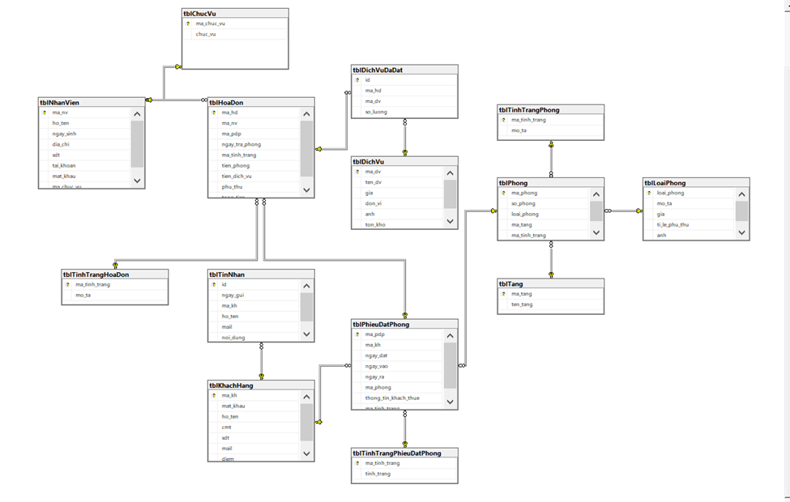

Hình 26 Database Diagram

# Giao diện chương trình

## Giao diện đăng ký

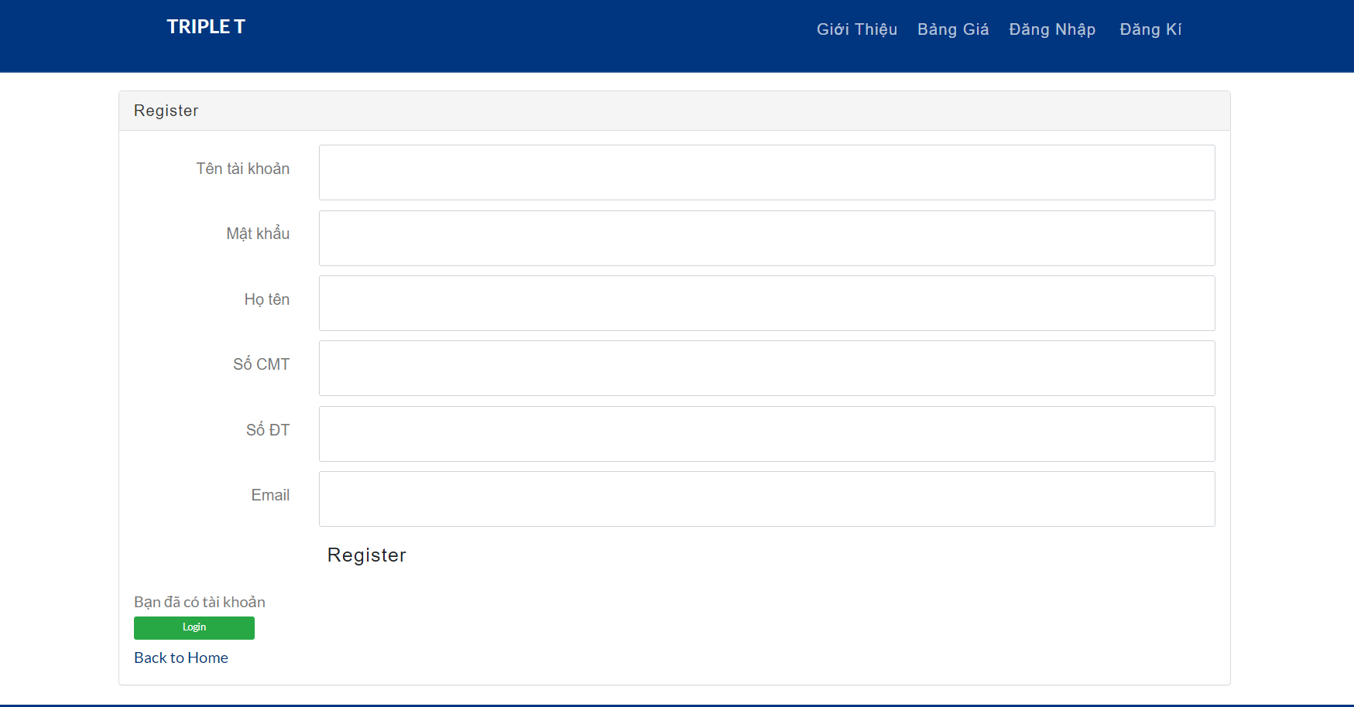

Hình 27 Giao diện đăng ký

## Giao diện đăng nhập

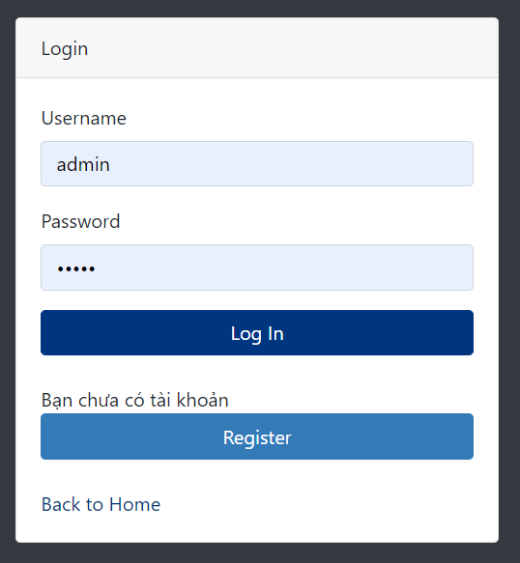

Hình 28 Giao diện đăng nhập

## Giao diện phía người quản lý

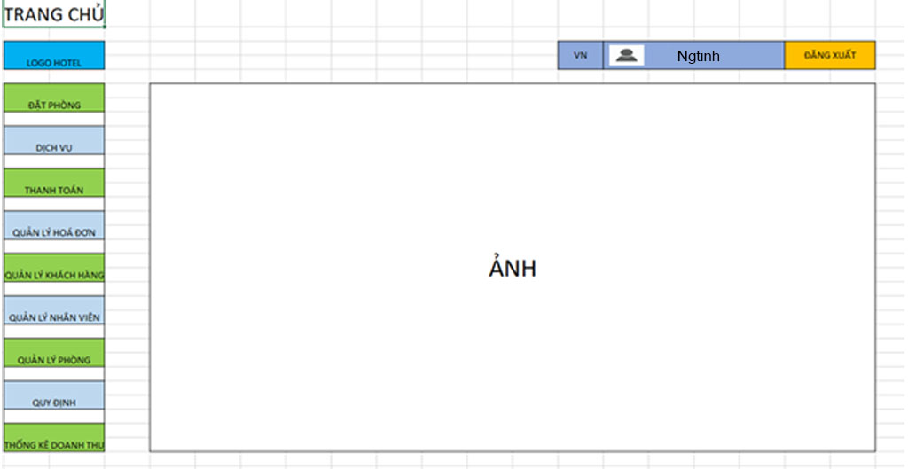

Hình 29 Giao diện phía người quản lý

## Giao diện home phía khách hàng

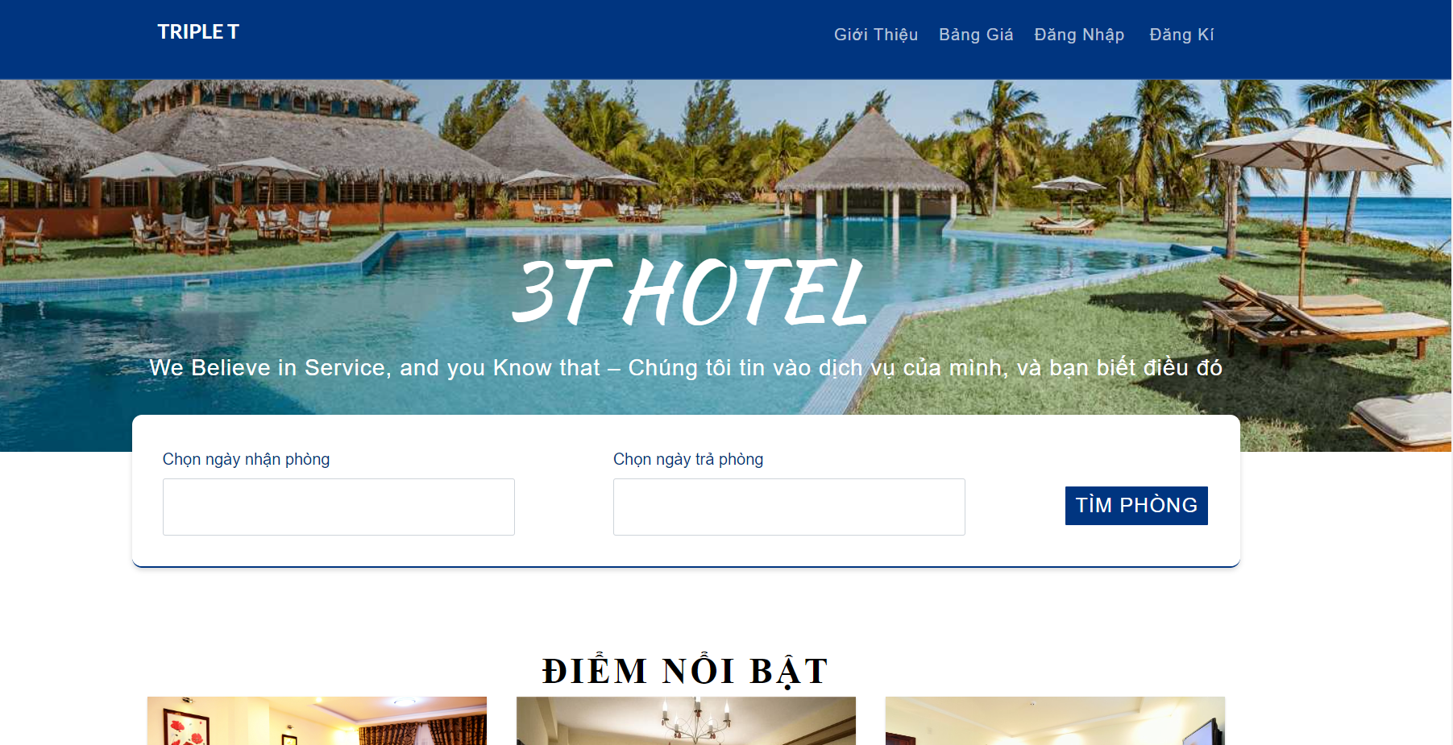

Hình 30 Giao diện phía khách hàng

## Giao diện xem phòng

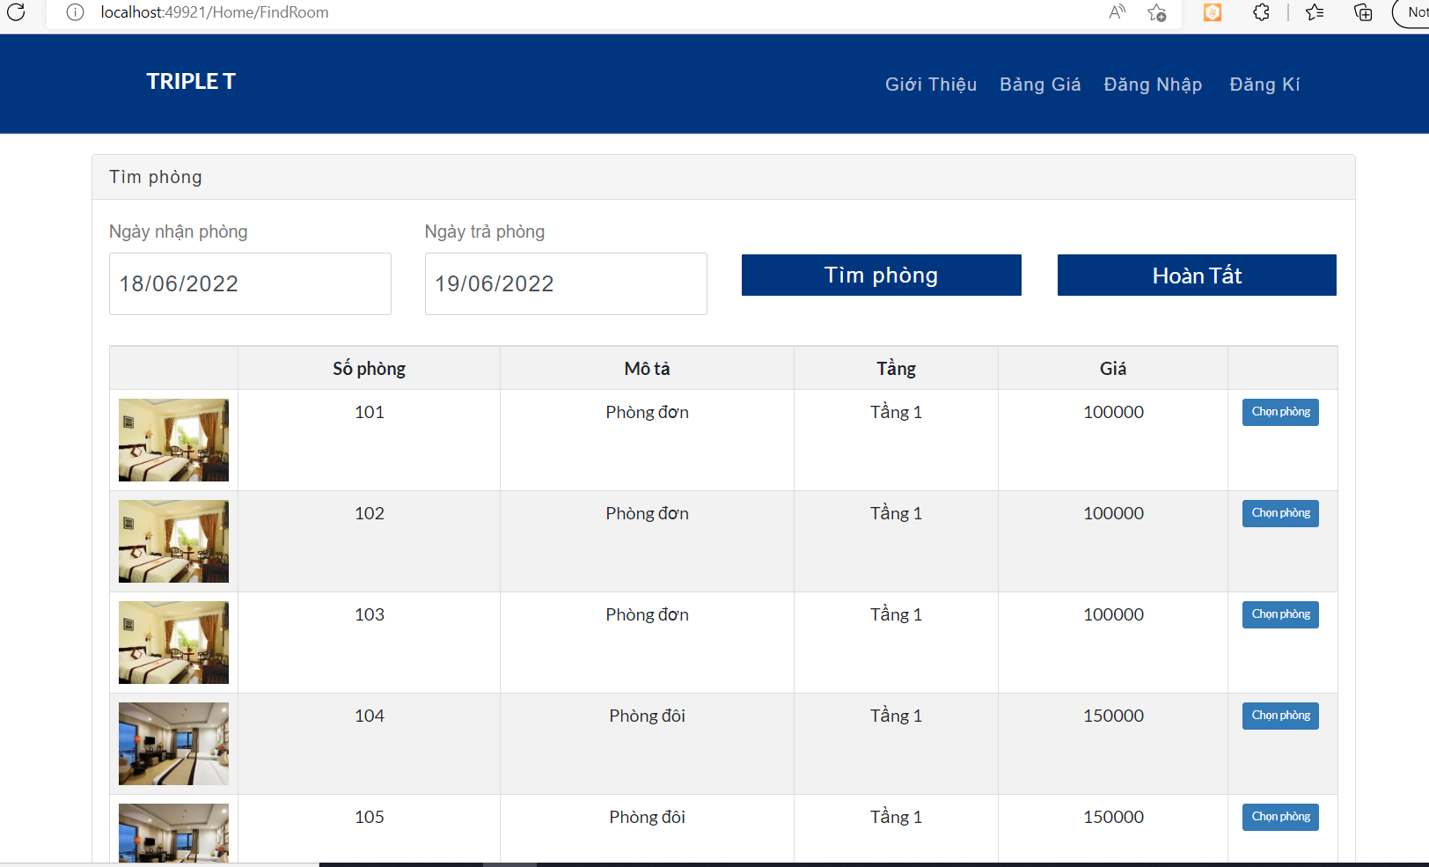

Hình 31Giao diện xem phòng

## Giao diện đặt phòng

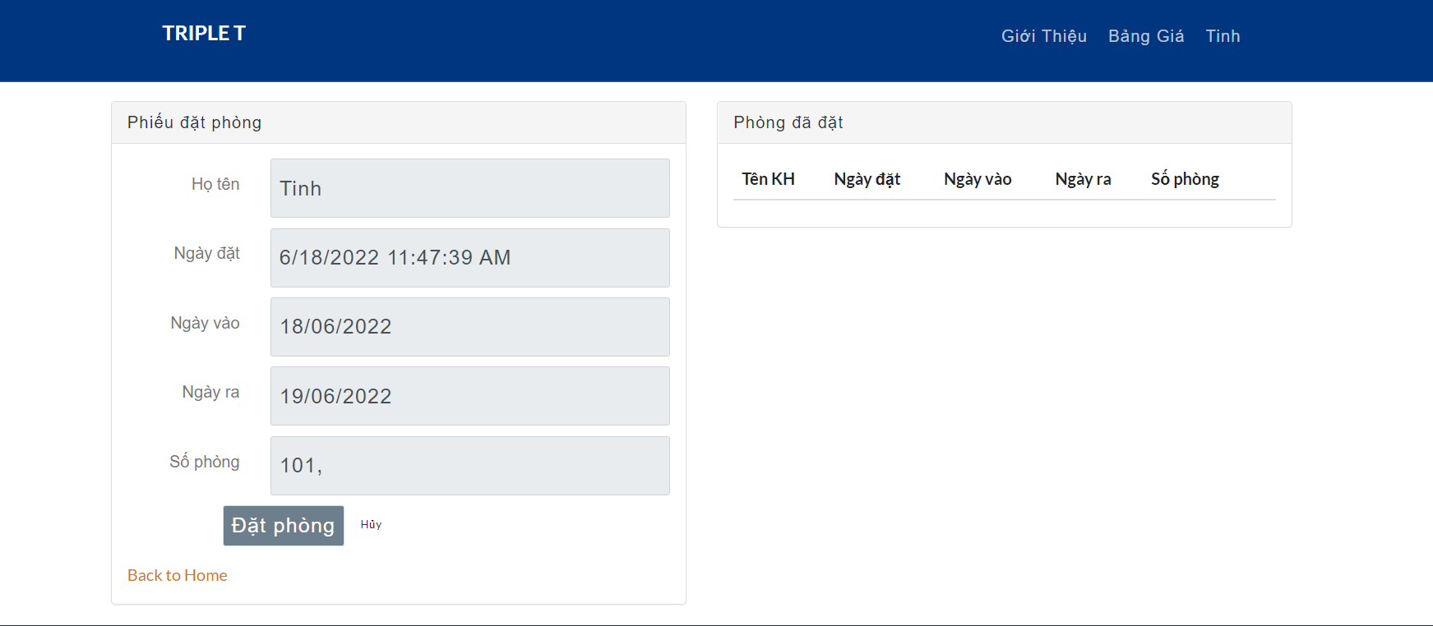

Hình 32 Giao diện đặt phòng

## Giao diện thành viên

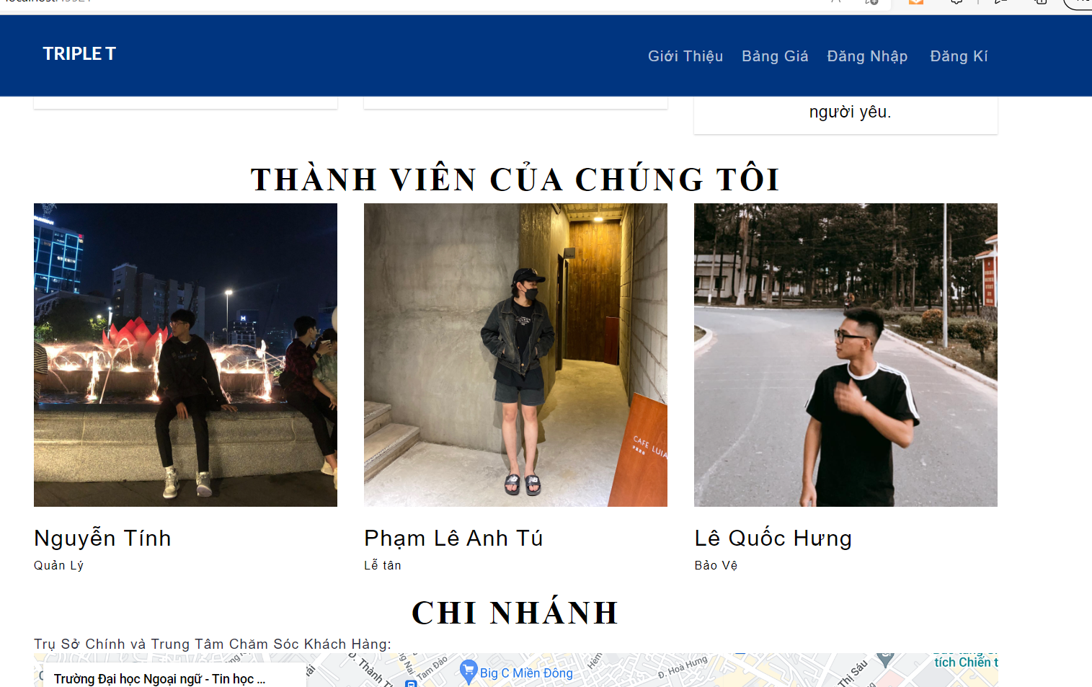

Hình 33 Giao diện thành viên

## Giao diện quản lý phòng

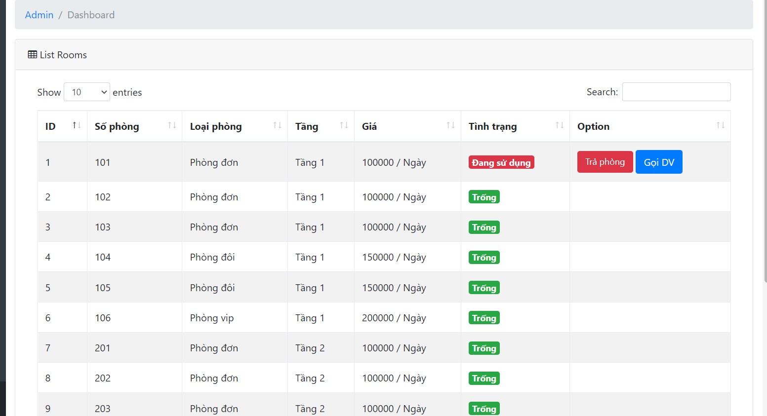

Hình 34 Giao diện quản lý phòng

## Giao diện quản lý đặt phòng

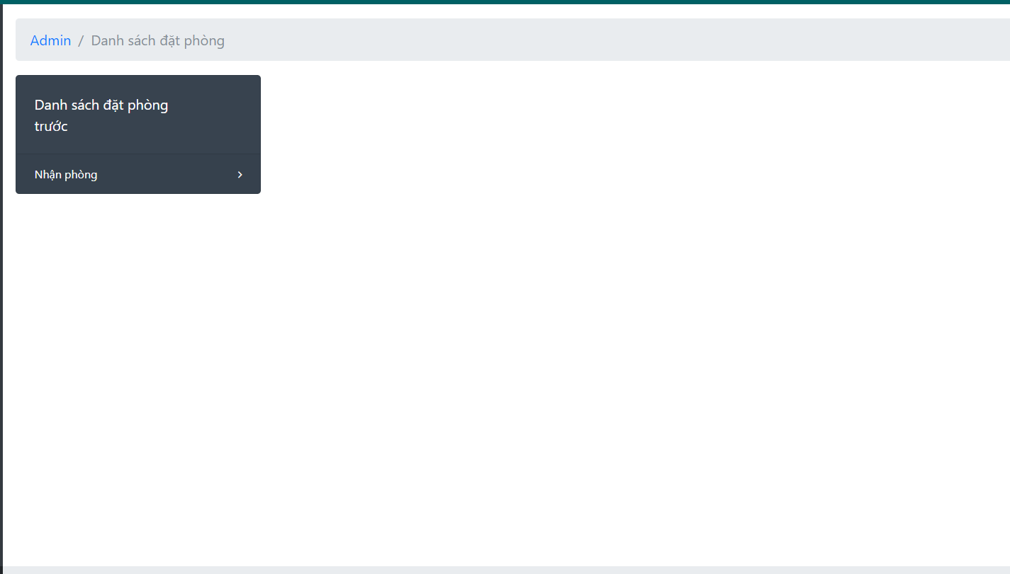

Hình 35 Giao diện quản lý đặt phòn

## Giao diện quản lý trả phòng, gia hạn, đổi phòng

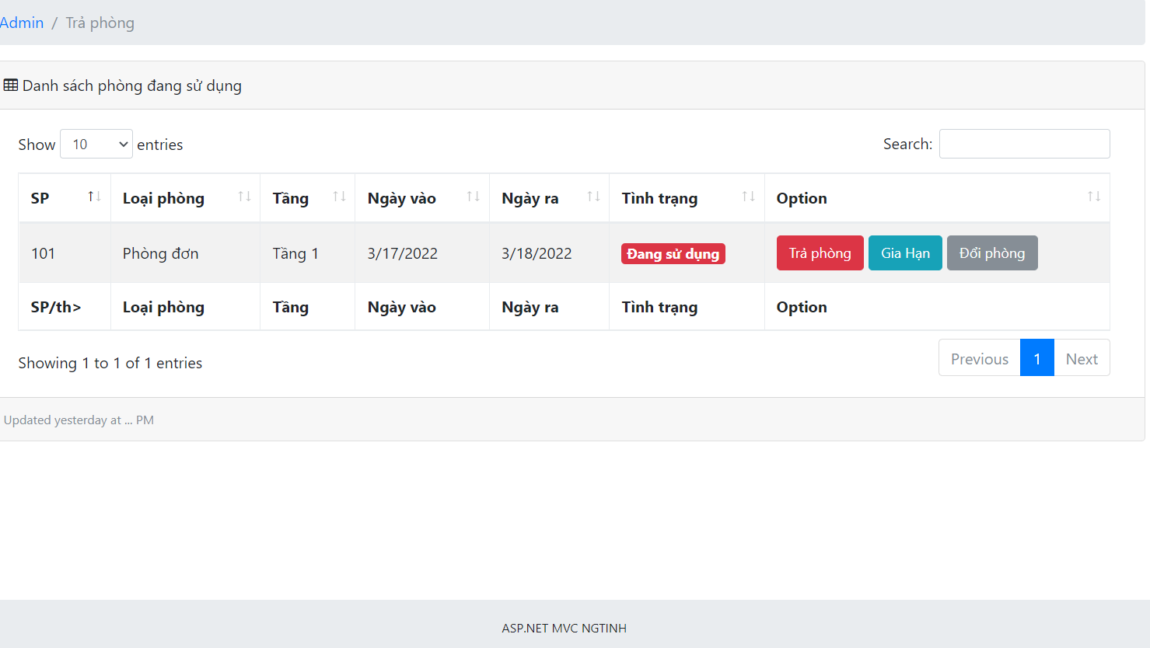

Hình 36 Giao diện quản lý trả phòng, gia hạn, đổi phòng

## Giao diện quản lý gọi dịch vụ

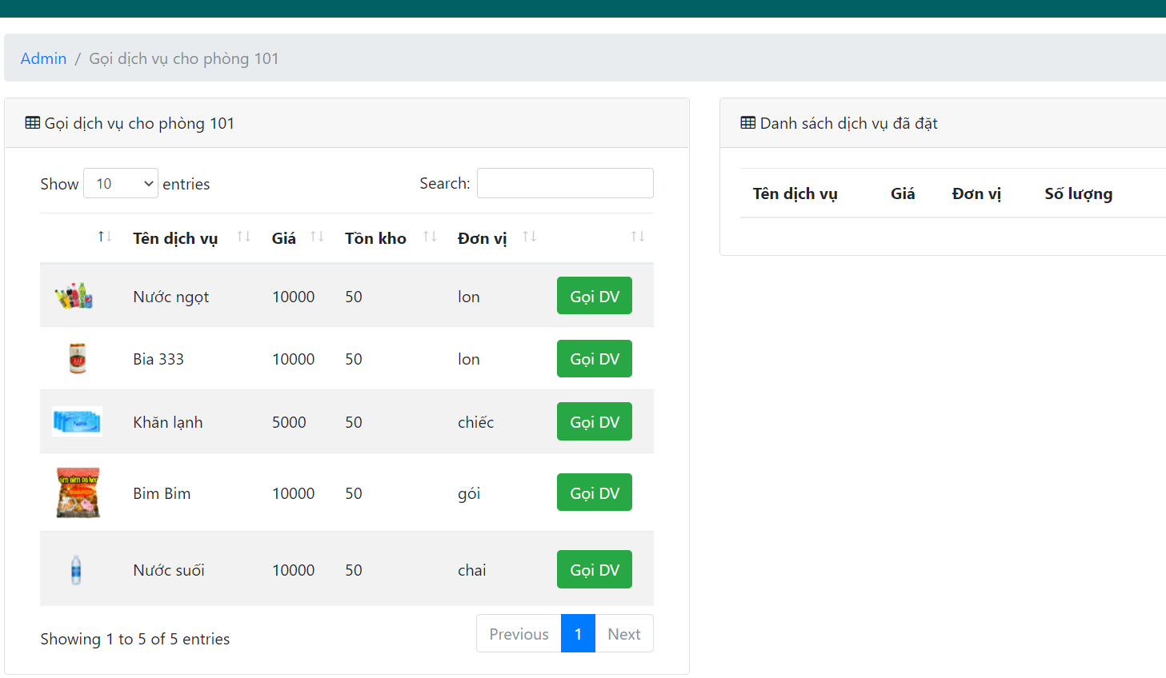

Hình 37 Giao diện quản lý gọi dịch vụ

## Giao diện quản lý danh sách hóa đơn

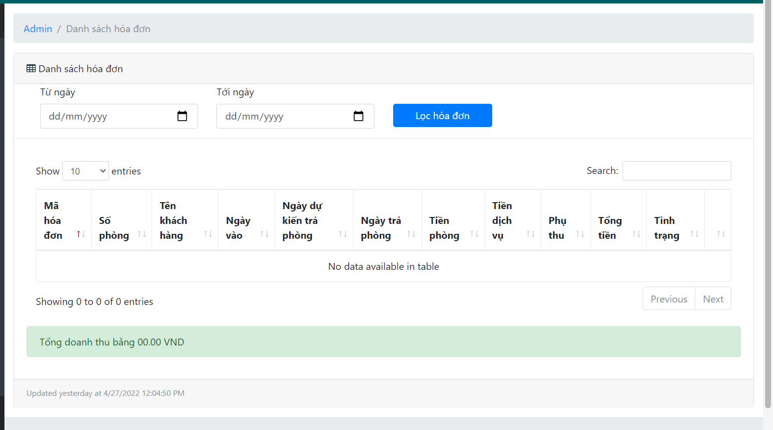

Hình 38 Giao diện quản lý danh sách hóa đơn

## Giao diện thống kê

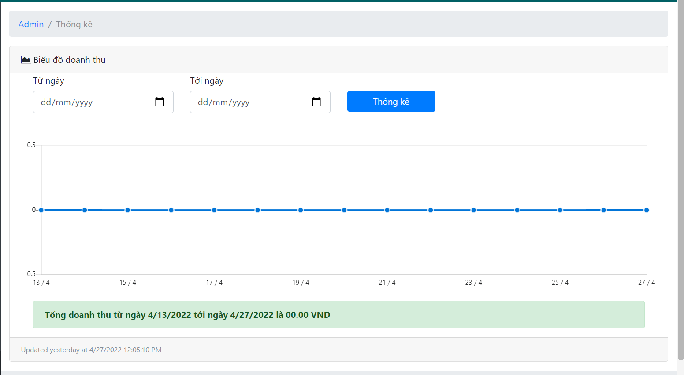

Hình 39 Giao diện thống kê

## Giao diện quản lý phiếu đặt phòng

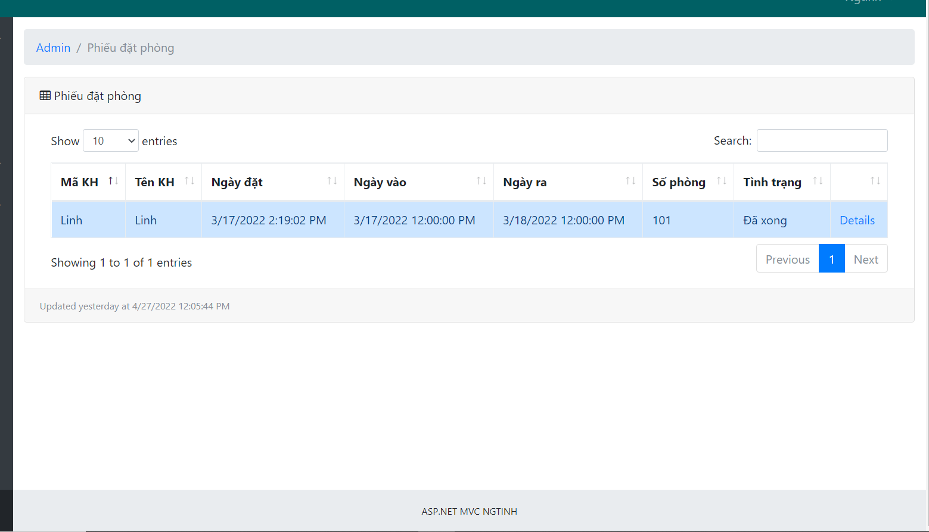

Hình 40 Giao diện quản lý phiếu đặt phòng

## Giao diện quản lý nhân viên

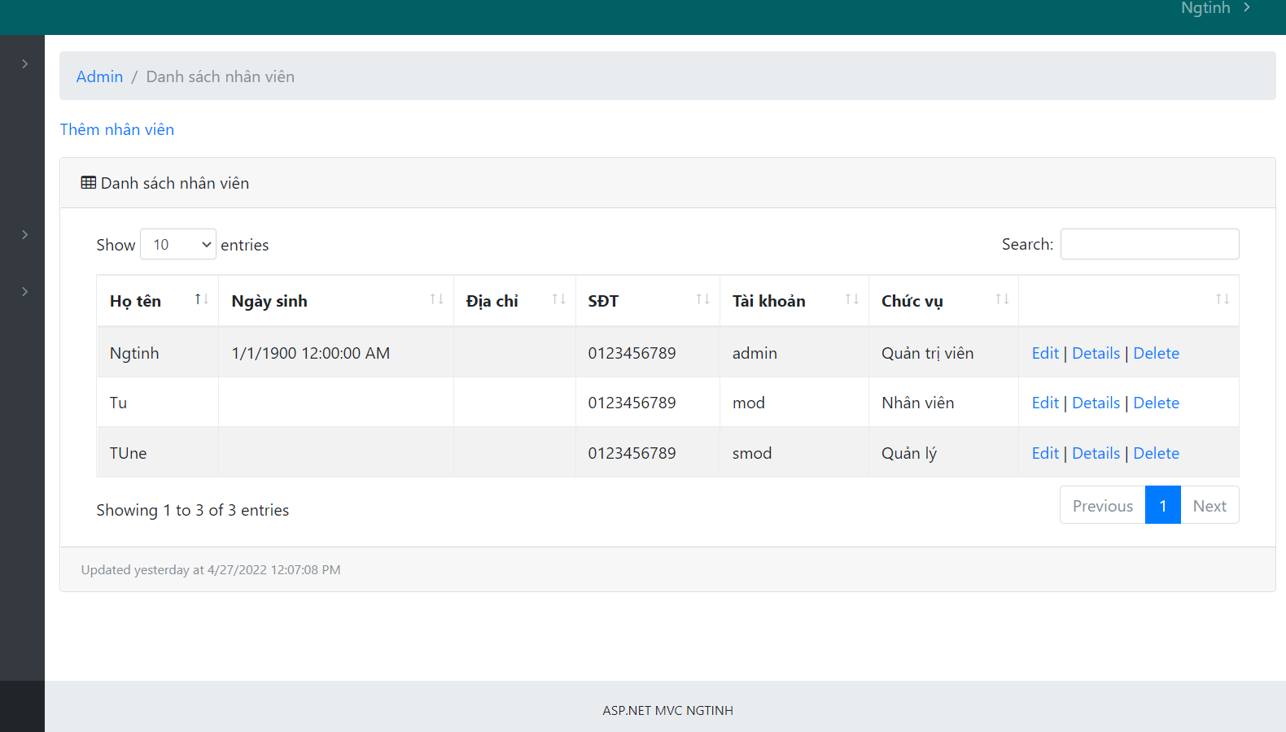

Hình 41 Giao diện quản lý nhân viên

## Giao diện quản lý khách hàng

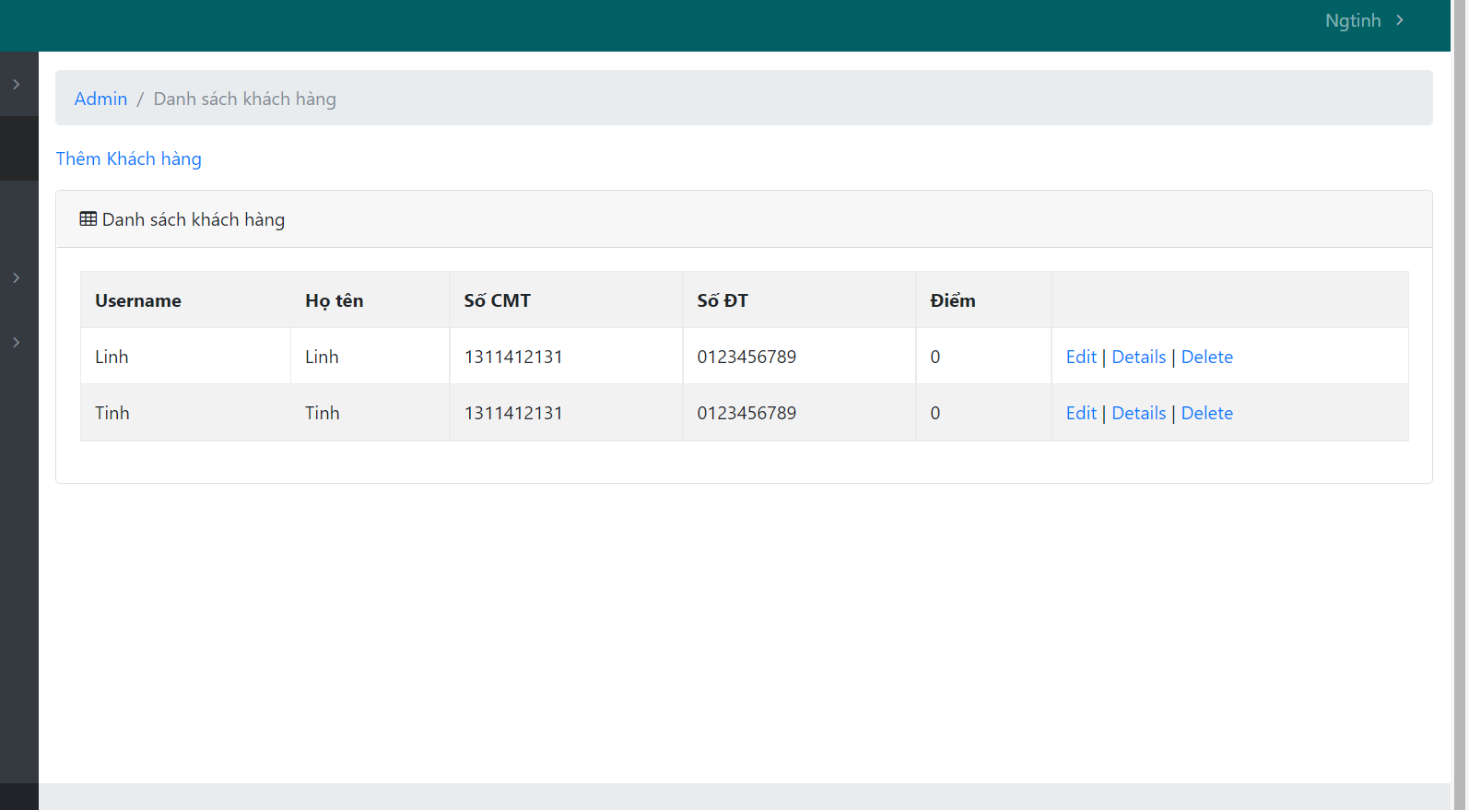

Hình 42 Giao diện quản lý khách hàng

## Giao diện thiết lập dịch vụ

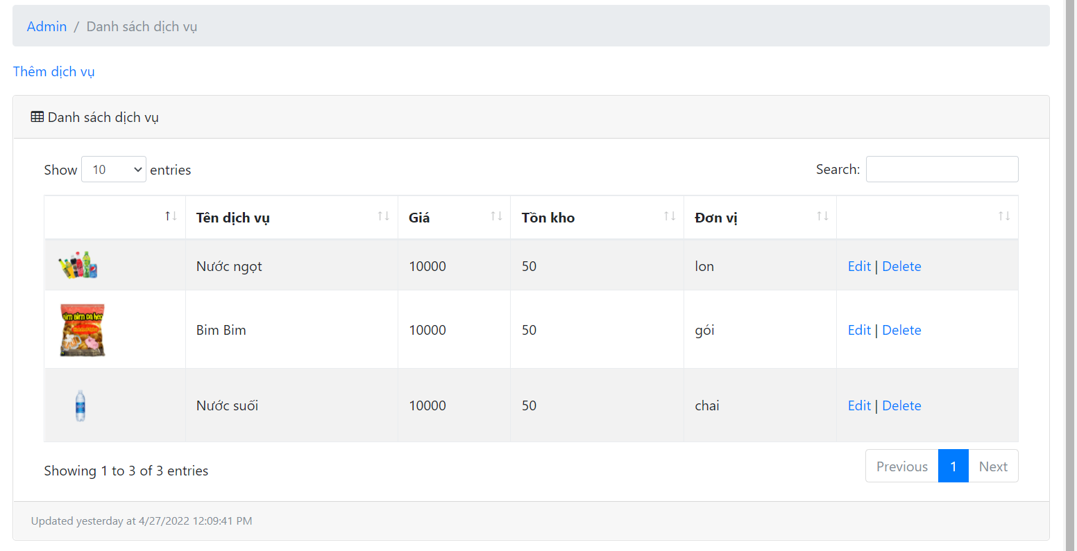

Hình 43 Giao diện thiết lập dịch vụ

## Giao diện thiết lập phòng

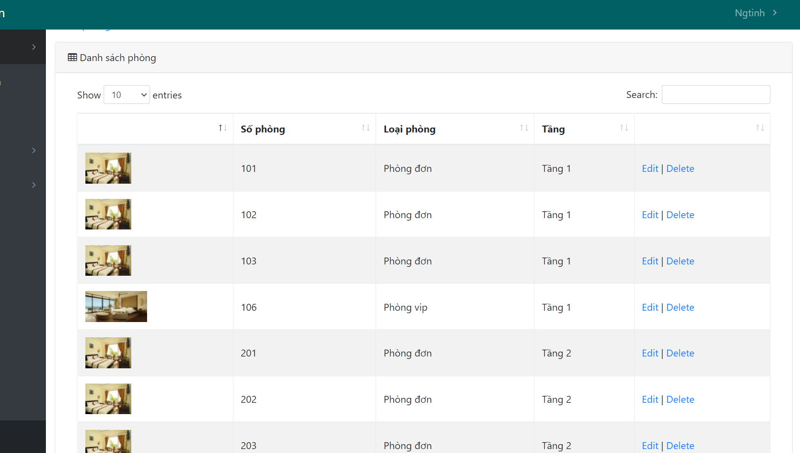

Hình 44 Giao diện thiết lập phòn

## Giao diện thiết lập loại phòng

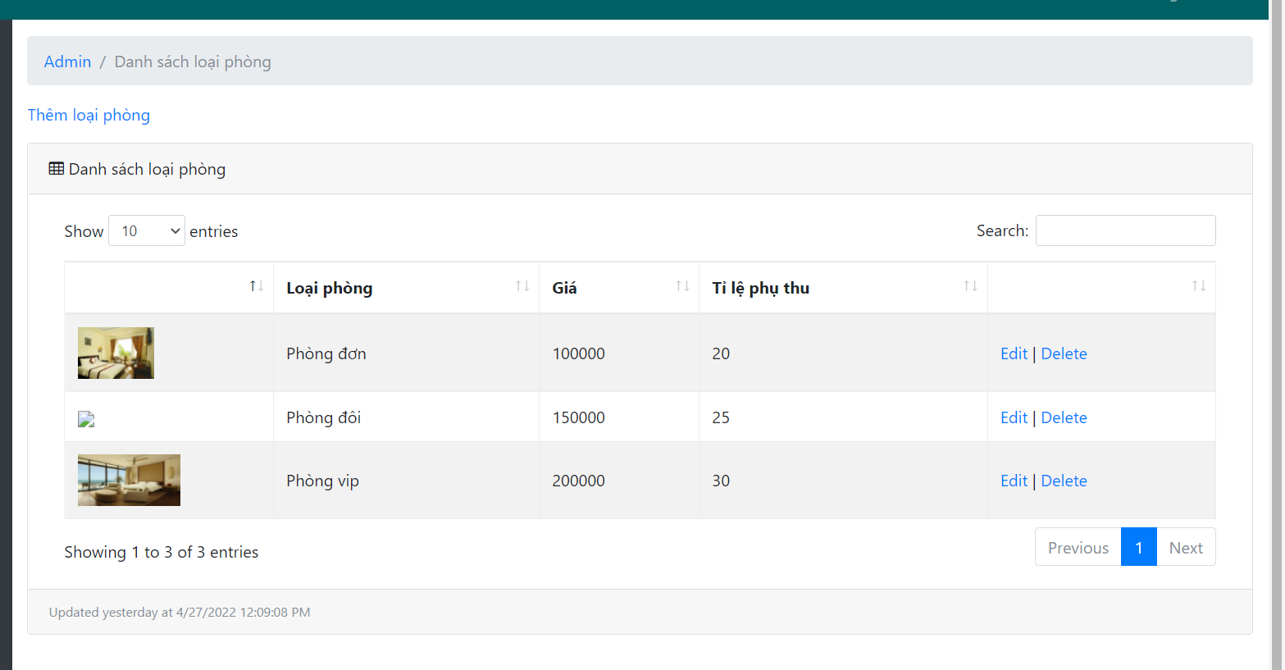

Hình 45 Giao diện thiết lập loại phòng

## Giao diện thiết lập tầng

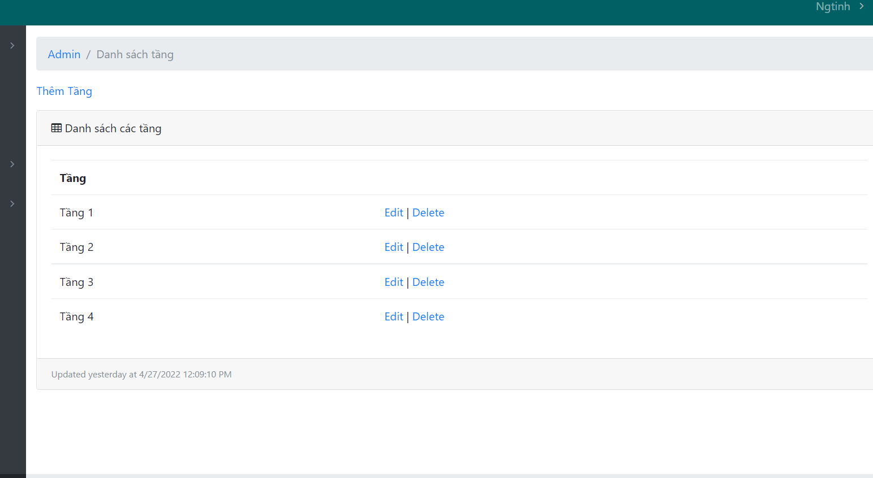

Hình 46 Giao diện thiết lập tầng

# Code các chức năng ứng dụng

## Model và CSDL

### Model

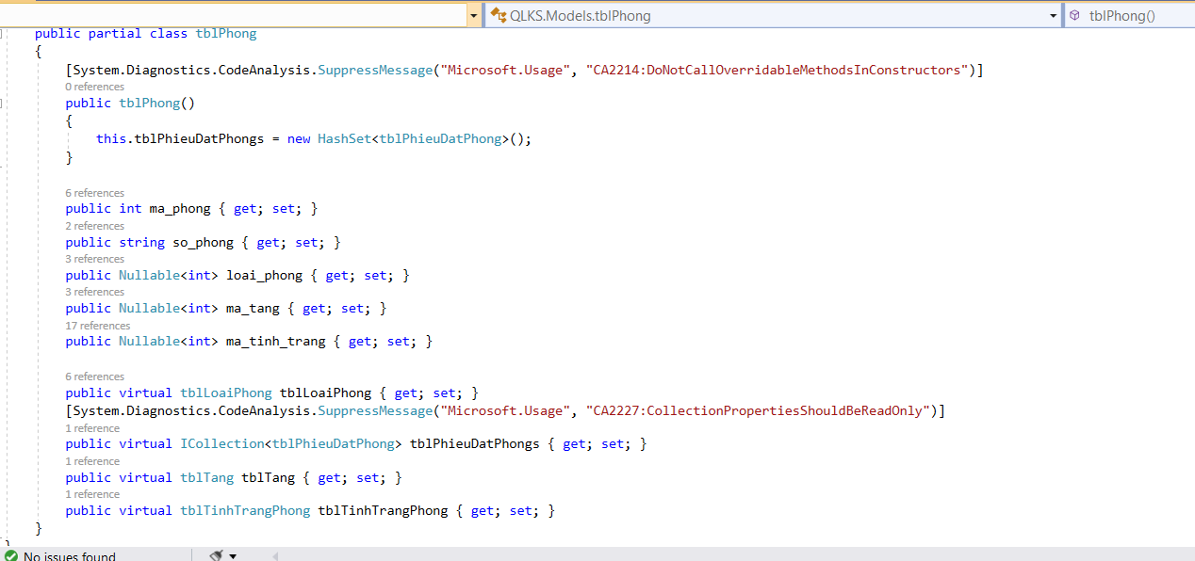

Hình 47 Code tạo model phòng

Tạo các thuộc tính cho phòng như ma_phong, so_phong, loai_phong, ma_tang, ma_tinh_trang. Sau đó xây dựng cấu trúc và gán giá trị cho các thuộc tính đó.

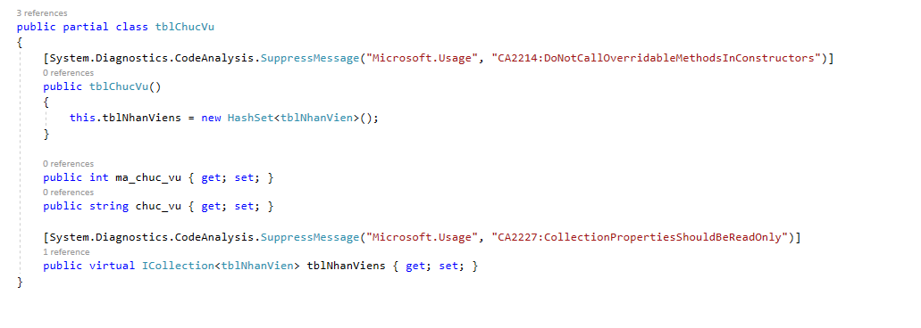

Hình 48 Code tạo model chức vụ

Tạo các thuộc tính cho phòng như ma_chuc_vu, chuc_vu. Sau đó xây dựng cấu trúc và gán giá trị cho các thuộc tính đó.

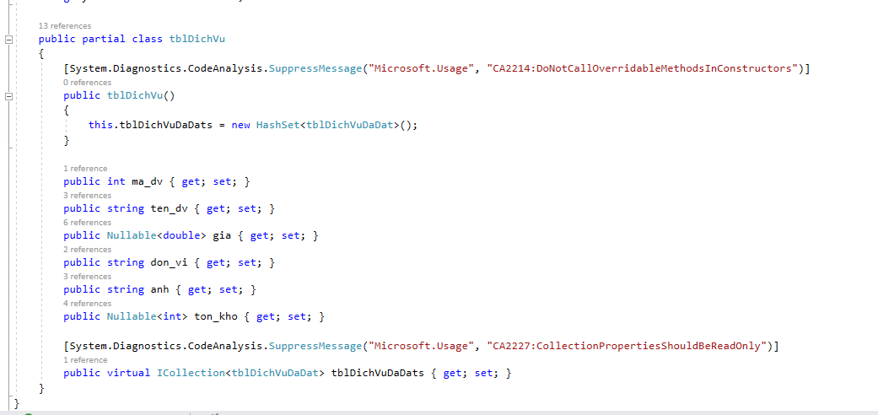

Hình 49 Code tạo model dịch vụ

Tạo các thuộc tính cho phòng như ma_dv, ten_dv, gia, anh, ton_kho. Sau đó xây dựng cấu trúc và gán giá trị cho các thuộc tính đó.

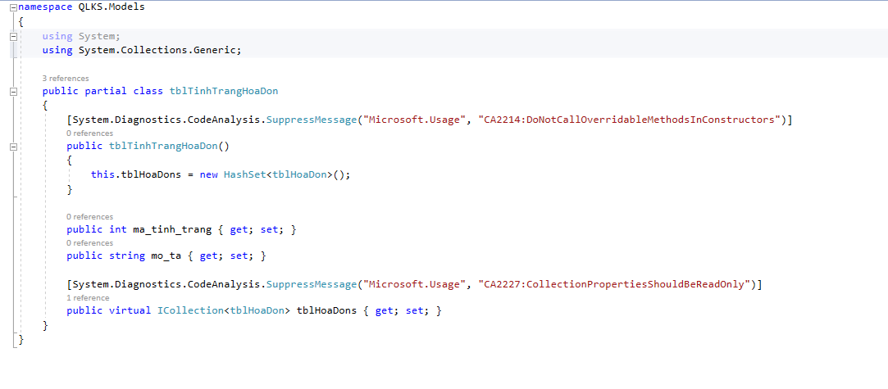

Hình 50 Code tạo model tình trạng hóa đơn

Tạo các thuộc tính cho phòng như ma_tinh_trang, mo_ta. Sau đó xây dựng cấu trúc và gán giá trị cho các thuộc tính đó.

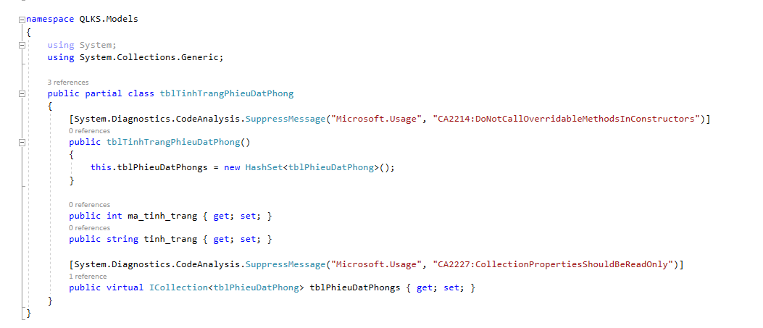

Hình 51 Code tạo model tình trang phiếu đặt phòng

Tạo các thuộc tính cho phòng như ma_tinh_trang, tinh_trang. Sau đó xây dựng cấu trúc và gán giá trị cho các thuộc tính đó.

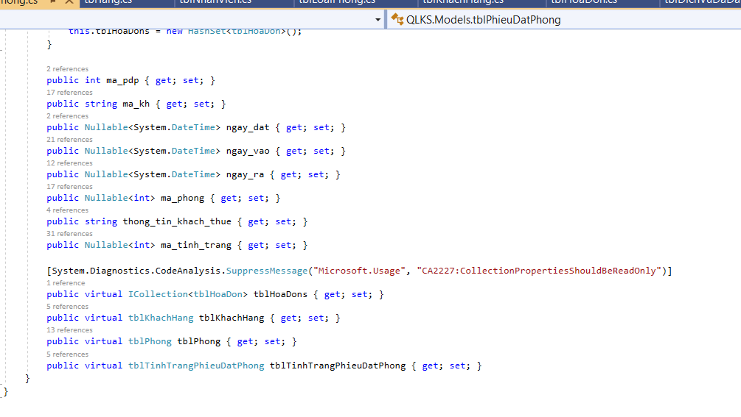

Hình 52 Code tạo model phiếu đặt phòng

Tạo các thuộc tính cho phòng như ma_pdp, ma_kh, ngay_dat, ngay_vao, ngay_ra, ma_phong, thong_tin_khach_thue, ma_tinh_trang. Sau đó xây dựng cấu trúc và gán giá trị cho các thuộc tính đó.

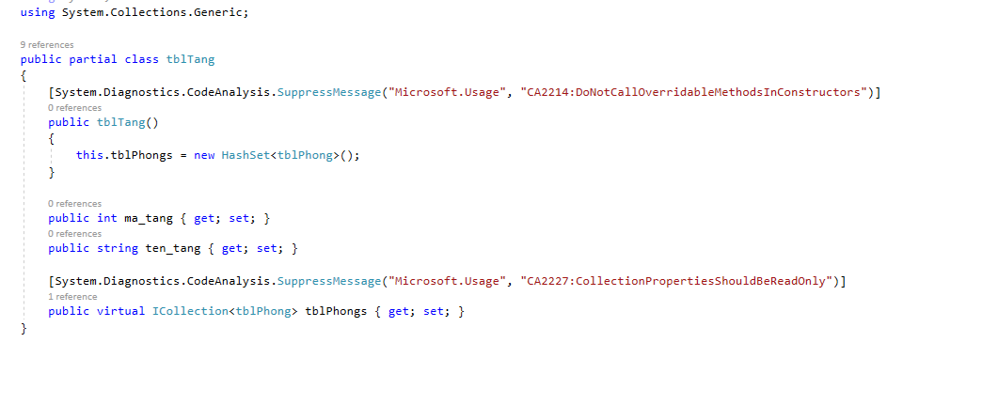

Hình 53 Code tạo model tầng

Tạo các thuộc tính cho phòng như ma_tang, ten_tang. Sau đó xây dựng cấu trúc và gán giá trị cho các thuộc tính đó.

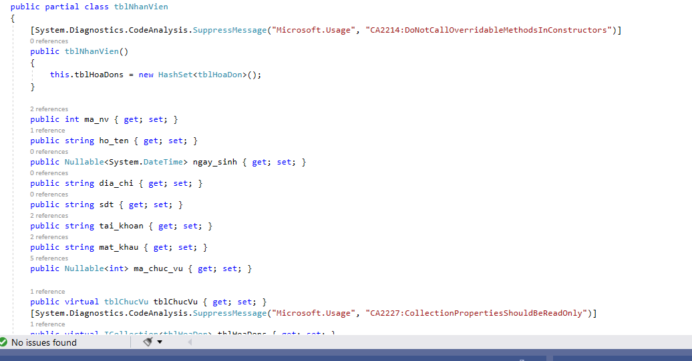

Hình 54 Code tạo model nhân viên

Tạo các thuộc tính cho phòng như ma_nv, ho_ten, ngày_sinh, dia_chi, sdt, tai_khoan, mat_khau, ma_chuc_vu. Sau đó xây dựng cấu trúc và gán giá trị cho các thuộc tính đó.

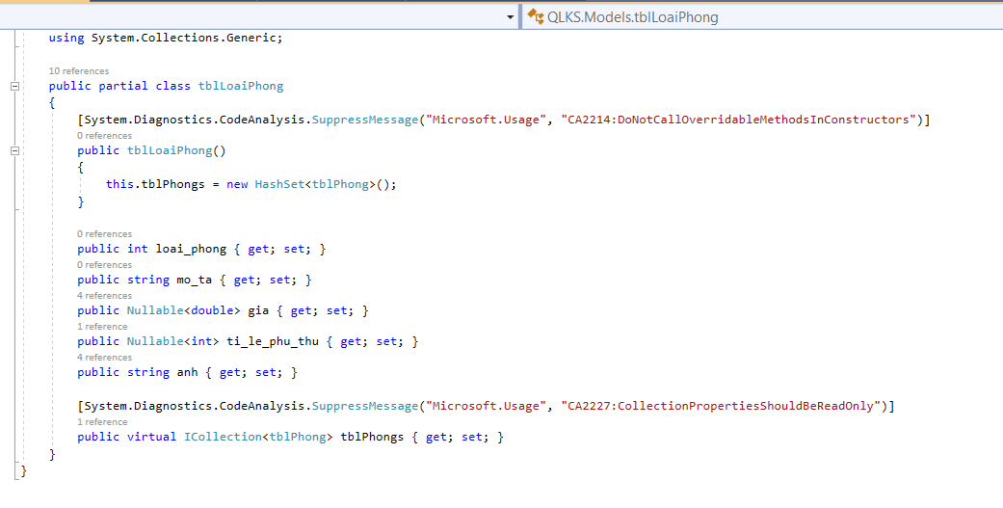

Hình 55 Code tạo model loại phòng

Tạo các thuộc tính cho phòng như loai_phong, mo_ta, gia, ti_le_phu_thu, anh. Sau đó xây dựng cấu trúc và gán giá trị cho các thuộc tính đó.

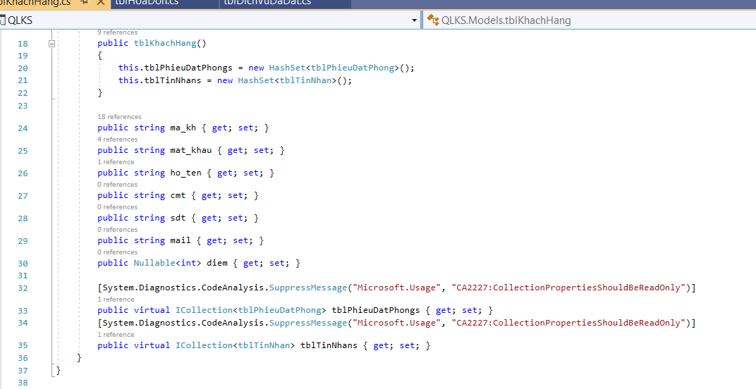

Hình 56 Code tạo model khách hàng

Tạo các thuộc tính cho phòng như ma_kh, mat_khau, ho_ten, cmt, sdt, mail, diem. Sau đó xây dựng cấu trúc và gán giá trị cho các thuộc tính đó.

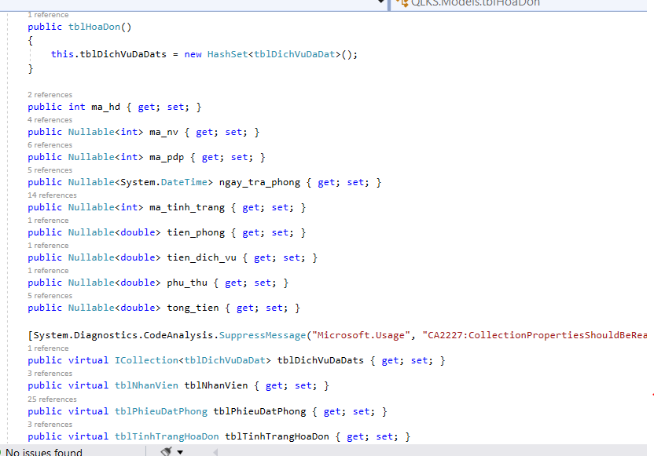

Hình 57 Code tạo model hóa đơn

Tạo các thuộc tính cho phòng như ma_hd, ma_nv, ma_php, ngày_tra_phong, ma_tinh_trang, tien_phong, tien_dich_vu, phu_thu, tong_tien. Sau đó xây dựng cấu trúc và gán giá trị cho các thuộc tính đó.

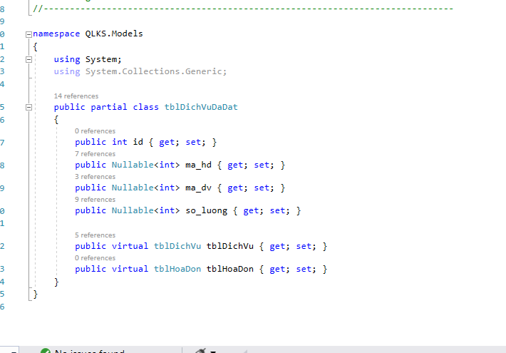

Hình 58 Code tạo model dịch vụ đã đặt

Tạo các thuộc tính cho phòng như ma_hd_ma_dv, so_luong. Sau đó xây dựng cấu trúc và gán giá trị cho các thuộc tính đó.

### Cơ sở dữ liệu

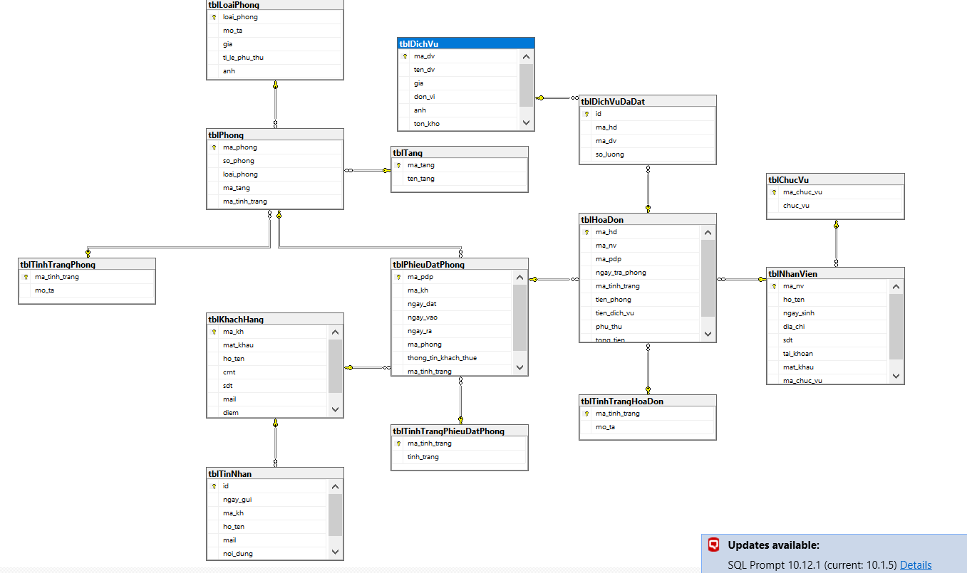

Hình 59 Cơ sở dữ liệu

## Đăng nhập

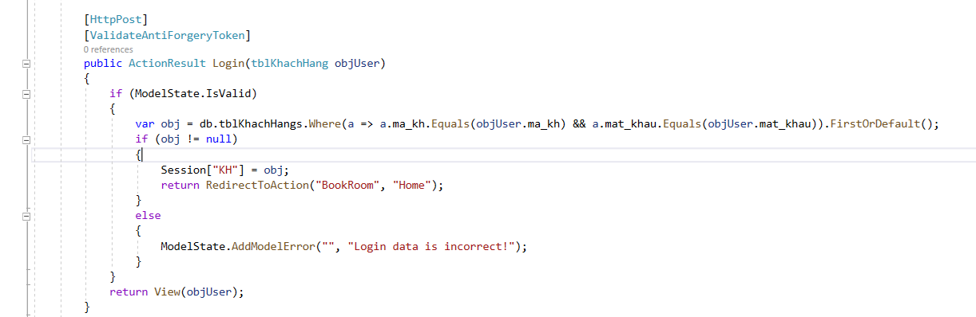

Hình 60 Code đăng nhập

## Tìm phòng trống trong khoảng ngày

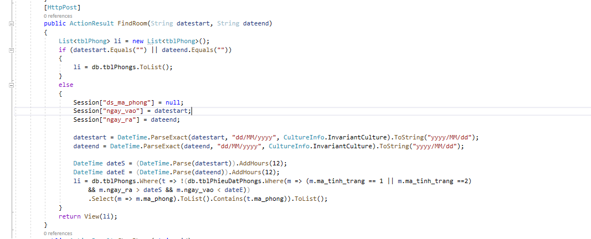

Hình 61 Code tìm phòng trống trong khoảng ngày

## Lấy danh sách hoá đơn và tính tổng tiền đã thu

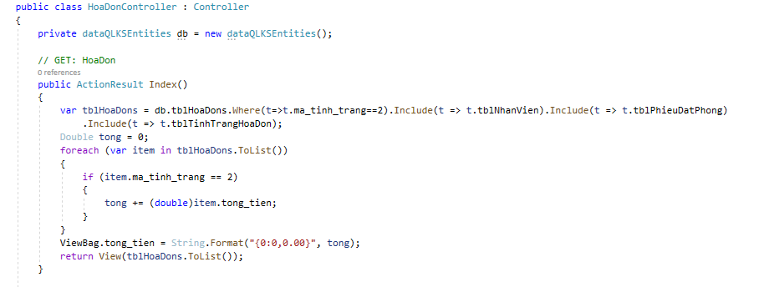

Hình 62 Code danh sách hoá đơn và tính tổng tiền đã thu

## Lấy danh sách hoá đơn theo ngày

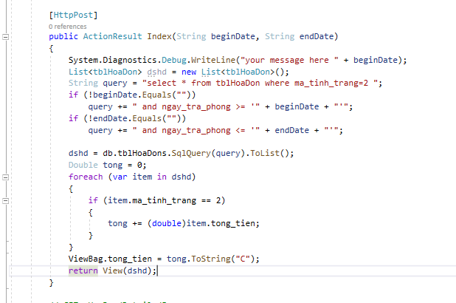

Hình 63 Code danh sách hoá đơn theo ngày

## Xác nhận gọi dịch vụ

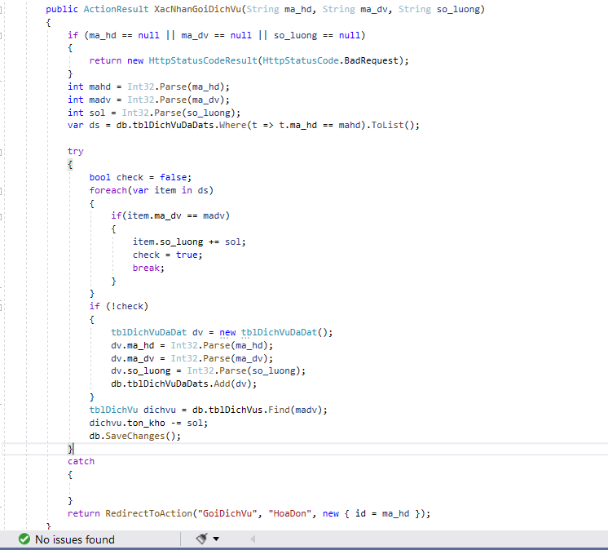

Hình 64 Code xác nhận gọi dịch vụ

## Tự động huỷ phiếu đặt phòng khi hết hạn

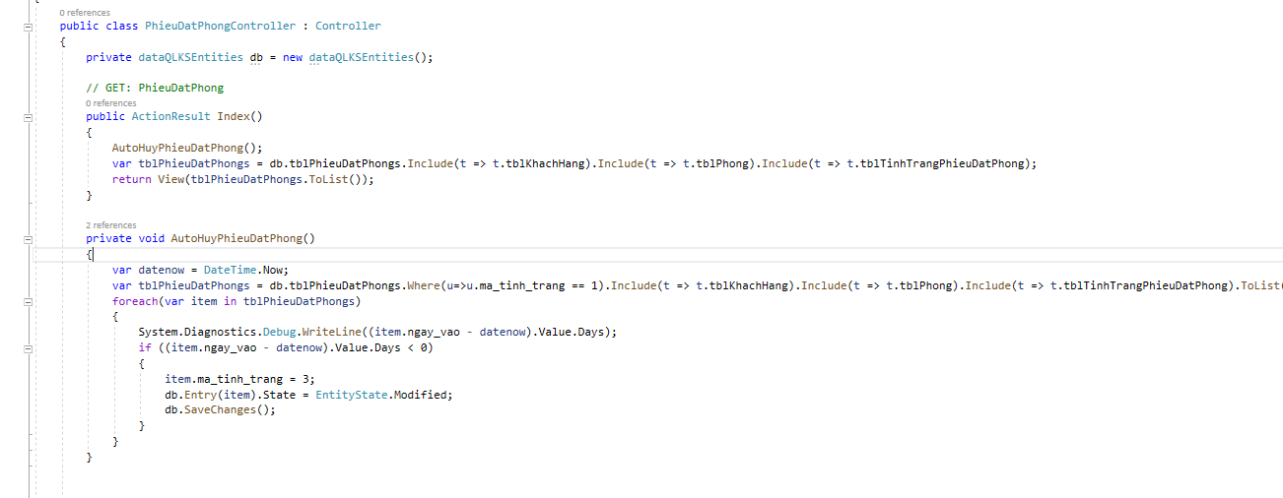

Hình 65 Code tự động huỷ phiếu đặt phòng khi hết hạn

# Kết luận

## Các tính năng hoàn thành

Khắc phục được các nhược điểm của phương pháp quản lý truyền thống như:

* Quản lý bằng sổ sách, nhân viên phải ghi chép nhiều do đó dẫn đến tình trạng nhầm lẫn.
* Quản lý trạng thái phòng bằng các công cụ vật lý (bảng lịch phòng, bảng trạng thái phòng, sổ sách, …) nếu sơ ý bị tẩy xoá sẽ rất mất thời gian và đó cũng là một phần nhỏ nguyên nhân dẫn đến bỏ lỡ cơ hội cho thuê phòng.
* Quá trình nhập, sửa đổi thông tin khó khăn phải tẩy xoá mất thời gian lại tốn kém.
* Khi cấp trên cần những thông tin về tình hình cũng như hiện trạng phòng, nhân viên phải đi lại khá vất vả.
* Phiếu ý kiến khách hàng lưu trữ kồng kềnh, nhân viên ngại ghi chép lại, ảnh hưởng đến kinh tế của khách sạn.

Do thời gian xây dựng và thiết kế không có nhiều nên website còn nhiều thiếu sót. Mong được có sự góp ý của thầy.

## Các tính năng chưa thực hiện

- Chương trình có tính chuyên nghiệp chưa cao, chưa giải quyết được chọn vẹn những vấn đề nảy sinh trong quá trình quản lý.

- Chức năng chưa thực sự toàn vẹn, thiếu sót nhiều.

## Tính năng mở rộng

- Hỗ trợ đa ngôn ngữ cho hệ thống.

- Phân tích lịch sử đặt phòng đưa ra các ưu đãi phù hợp nhu cầu đến người dùng.

- Chức năng lấy lại mật khẩu khi người dùng quên mật khẩu.

## Phân công công việc

|  |  |  |  |
| --- | --- | --- | --- |
| **Tên công việc** | **Nguyễn Văn Đức Tính** | **Phạm Lê Anh Tú** | **Đặng Kiệt Thông** |
| Phân tích và đặc tả use case |  | X | X |
| Thiết kế cơ sở dữ liệu | X |  |  |
| Xây dựng trang khách hàng | X | X | X |
| Xây dựng trang quản trị | X | X | X |
| Xác thực người dùng trang quản trị | X | X | X |
| Xác thực người dùng trang khách hàng | X | X | X |

# Tài liệu tham khảo

[1]. K team, Khóa học sử dụng SQL server, 2017, [*https://www.youtube.com/watch?v=2fanjSYVElY&list=PL33lvabfss1xnFpWQF6YH11kMTS1HmLsw*](https://www.youtube.com/watch?v=2fanjSYVElY&list=PL33lvabfss1xnFpWQF6YH11kMTS1HmLsw).

[2]. *Giáo trình Cơ sở dữ liệu*, NXB Giáo dục, 2017.

[3]. Trang web: https://www.asp.net/mvc/.

[4]. Trang web: https://www.w3schools.com/.